BATCH测试总结集合

目录

BATCH测试总结集合 1

1 快速组态 4

1.1 批量编辑器 4

1.2 批量调度器 4

2 物理模型--徐婷 4

2.1 物理模型构成 4

2.2 物理模型举例 4

2.3 物料罐和成品罐 5

2.3.1 物料罐添加【加料路径】 5

2.3.2 成品罐添加【放料路径】 5

2.3.3 物料罐和成品罐的【其他信息】 6

2.4 单元 6

2.4.1 单元添加【操作】 6

2.4.2 配置MACS点 6

2.4.3 单元的【其他信息】 6

3 配方组态--徐婷 7

3.1 物料库 7

3.2 操作库 7

3.2.1 操作-添加参数 7

3.2.2 操作-升版 7

3.3 主配方 7

3.3.1 主配方-程序控制模型（UP级） 8

3.3.2 主配方-程序控制模型（OP级） 8

3.3.3 转换条件和跳转条件 8

3.3.4 配方量比表 8

3.3.5 主配方审批 8

3.4 物理模型&配方组态的无法删除条件 8

4 系统组态 8

4.1 用户管理 9

4.2 输密配置 9

4.3 系统属性配置 9

4.4 网络客户端配置 9

5 库存管理 9

6 生产计划 9

7 过程管理-李玉彦 9

8 报警管理--徐婷 9

9 报表组态+报表查询 10

8.1 常规报表 10

8.2 M653报表 10

8.3 BASF报表—李玉彦 10

10 历史查询 10

11 过程分析 10

12 批量引擎 10

13 冗余引擎--刘恒 10

13.1 环境搭建 10

13.2 使用方法 10

13.3 常见问题 10

14 第三方接口 10

14.1 BASF--徐婷 10

14.2 杭华油墨--刘恒 10

14.2.1 基本配置 10

14.2.2 接口测试 11

14.3 天赐--李玉彦 11

15 授权查看-李玉彦 11

16 安装卸载-李玉彦 11

17 BASF扫码工具--刘恒 11

17.1 基本介绍 11

17.2 环境准备 11

17.2.1 设置Java环境变量 11

17.2.2 二维码生成工具 11

17.3 基本功能 11

17.3.1 用户登录 11

17.3.2 系统管理员system用户功能 12

17.3.3 扫码操作员用户功能 13

18 环境搭建 13

18.1 M6 13

18.2 M4--徐婷 13

18.3 功能块含义解析--徐婷 13

**应用场景：**

HBATCH主要应用于化工厂/中药厂，如生产油漆、涂料、中药制剂等。HBATCH已经签约的工厂有：洋紫荆（生产油墨）、紫荆花（生产油漆）、BASF（生产化工原材料）、蓝月亮（生产洗衣液）……

**简单举例：**

假设生产油漆的工艺是：将树脂、溶剂、颜料、助剂等【物料】添加到同一个【反应釜】中进行搅拌，搅拌一定时间后，将搅拌好的成品装入【成品罐】中。

# 快速组态

## 批量编辑器

**（前期工作---工程组态）**

1. 物理模型：创建【区域】-【过程组元】-【单元】、【物料罐】、【成品罐】

【单元】：

基本信息：设置【单元名称】【容量】【最大/小批次产量】

单元操作：单元中所有操作的各个变量配点！

单元路径：配置个单元的反应顺序

其他信息：本单元中正在执行的的各项参数（输出型变量，可配点）

【物料罐】：

基本信息：设置物料罐【名称】【存放物料】（选择物料库中的物料）【容量】【实际容量】

单元路径：配置加入某个单元的路径！

其他信息：罐内物料信息（输入型变量，可配点）

1. 配方组态：【物料库】、【操作库】、【主配方】

2.1 【物料库】：各种物料存放信息

存储位置：可设置添加到某个物料罐

物料批次：可添加/编辑/删除批次、讲某批次的物料添加到某个仓库中

Ps：

【挂牌状态】：挂起操作

【属性】：独占：一个一个来、共享：可同时反应

2.2 【操作库】:

基本信息：设置【操作名】、【操作参数】（只能设置参数，物料参数要勾选物料相关，加料参数可关联另一个参数（即加料参数是理论输出值，关联参数是实际输入值））

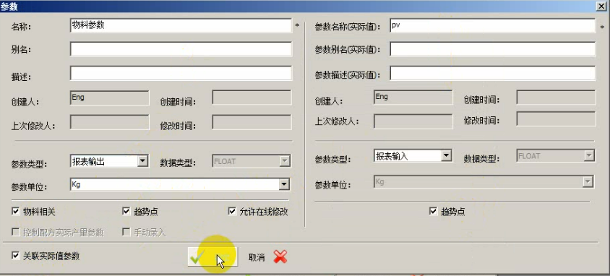

Ps:

Basf 要添加【物料参数名_公差】、【物料参数名_solid】才能再报表中查看到【公差】和【含固量】的值

2.3 【主配方】：主配方组-配方

【配方】：

配方头：配方名、审批状态

配方程序：设置UP-UP程序

配方量比表：显示【配方组分%】、操作列表（物料操作要设定比例值/固定值+关联物料、输出参数要给定输出值）

## 批量调度器

生产计划创建流程：

1. 创建【生产计划组】
2. 创建【生产计划】

【主配方信息】选择【配方组名】-【配方名称】-【配方版本】-【配方名称】

【生产计划信息】选择【运行模式】（默认MM）【计划产量】

1. 审批生产计划（生产计划状态为：待分批）
2. 点击生产计划-分批

第一页：控制配方信息

填写【计划产量】-【总共： 批】（计划产量*批数不可超过生产计划的产量！）

选择【区域】、【过程组元】

第二页：选择单元

手动：选择单元-手动选择

自动：一键匹配

第三页：选择路径

手动：点击UP-选择对应

自动：一键匹配

（生产计划状态为【已分批】，配方状态为【已分配】）

1. 过程管理

【装载】已分配的控制配方-（生产计划状态为【已分批】，控制配方状态会置为【空闲】）

【启动】空闲的控制配方-（生产计划状态为【执行中】，控制配方状态会置为【正在运行】）

1. 手动加料

模拟加料：修改DSC对应点值-将UP中某个操作状态置为【已完成】…

实际加料：【加料】-扫码物料二维码解析出物料信息-写到M6对应点

（扫码信息可在客户端【系统属性配置】-【扫码格式设置】添加物料信息（含固量、公差等）

# 物理模型--徐婷

组态工艺中需要用到的【物料罐】（用于存储物料）、【反应釜】（Batch中叫“单元” ，指用于油漆生产的设备）、 【成品罐】（用于存储成品），组态以上设备的过程称之为“物理模型组态”。

## 物理模型构成

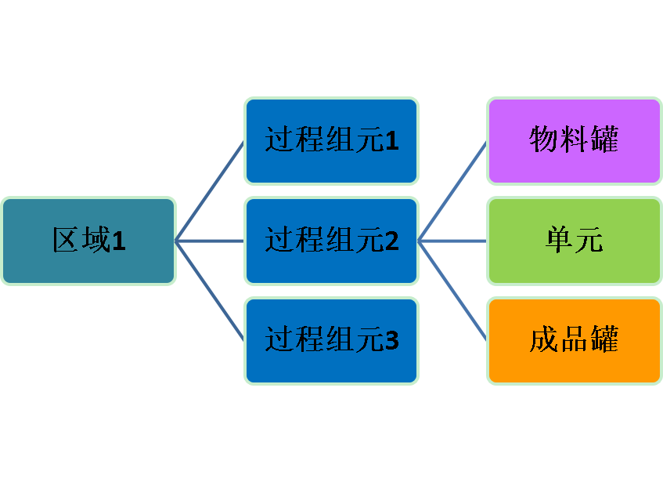 1、区域代表某个“厂区”，用户可组态多个区域；

2、过程组元代表某个“生产线”，用户可组态多个过程组元；

3、过程组元下可组态三种设备【物料罐】、【单元】、【成品罐】，这三种设备可以在多个区域下共享,且为多对多的关系。

## 物理模型举例

假设同一个【生产线（即过程组元）】下，既可以“煮稀饭”、也可以“蒸米饭”， 物理模型之间的逻辑关系如下图所示：

1、【物料罐1-大米】可通过添加多个【加料路径】方式指向多个【单元】；

2、【成品罐1】也可通过添加多个【放料路径】的方式接受来自多个单元的成品；

3、【单元】之间存在转料路径，可将单元1中的半成品转料到单元2继续生产。

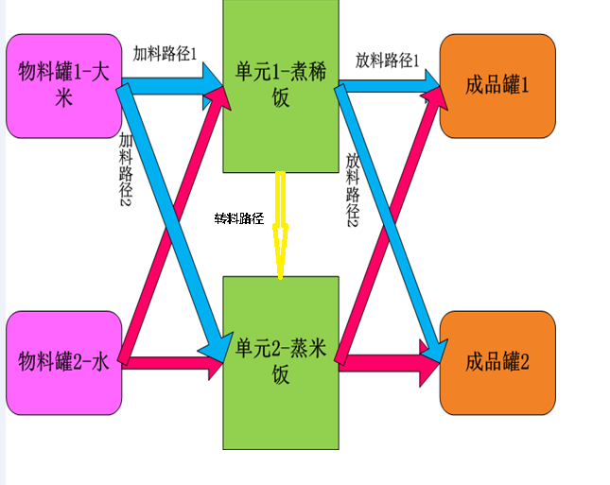

注：

1、一个物料罐只能存储一种物料，但一个物料可添加到多个物料罐；

2、成品罐的使用，除了要组态放料路径，还要在单元中组态放料参数；

3、转料有2种模式，如果转料参数在单元1，则为转出模式；如果转料参数在单元2，则为转入模式。

## 物料罐和成品罐

### 物料罐添加【加料路径】

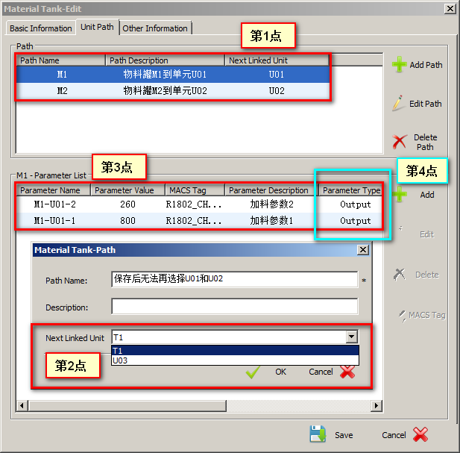

**【物料罐】添加【加料路径】的功能特点：**

1、一个【物料罐】可添加**多个**【加料路径】，分别指向**不同的【**单元】；

2、指向**同一个**【单元】的【加料路径】**只能有一个**；

3、一个【加料路径】可添加**多个**【加料参数】；

4、【加料参数】均为【**输出参数】**，是写进DCS的，可代表阀门开度等；

5、【加料参数】支持的【数据类型】有：**FLOAT、INT、BYTE、BOOL。**

### 成品罐添加【放料路径】

1、【成品罐】添加【放料路径】的方法与【物料罐】添加【加料路径】的方法和特点相同，可参考1.3章节；

2、**不同的是**：想要放料成功，还需组态【放料参数】（即Release参数），并将相应OP添加进对应单元（即放料路径中选择的前链接单元）和主配方中（配方组态时，给对应UP下添加放料OP）；

**3**、放料参数组态如下图：

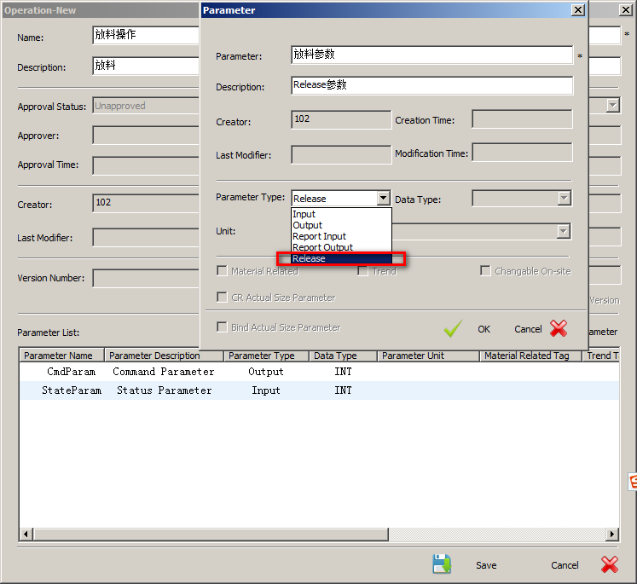

### 物料罐和成品罐的【其他信息】

1、【物料罐-其他信息-HBActualWeight】代表“物料罐的实际容量”，配置后会将对应MACS点值读取后显示到【物料罐-基本信息-实际容量】处。实际中，DCS中此MACS点应该对应到物料罐的称重计上。

2、【物料罐-其他信息-HBMaterialCode】代表“物料罐中存储的物料编码”，配置后，每次MACS点值变化或者执行【工程-更新物料罐信息】操作时，会新建物料，其物料编码与此MACS点值相同，并将此物料添加到【物料罐-基本信息-存放物料】处。

## 单元

### 单元添加【操作】

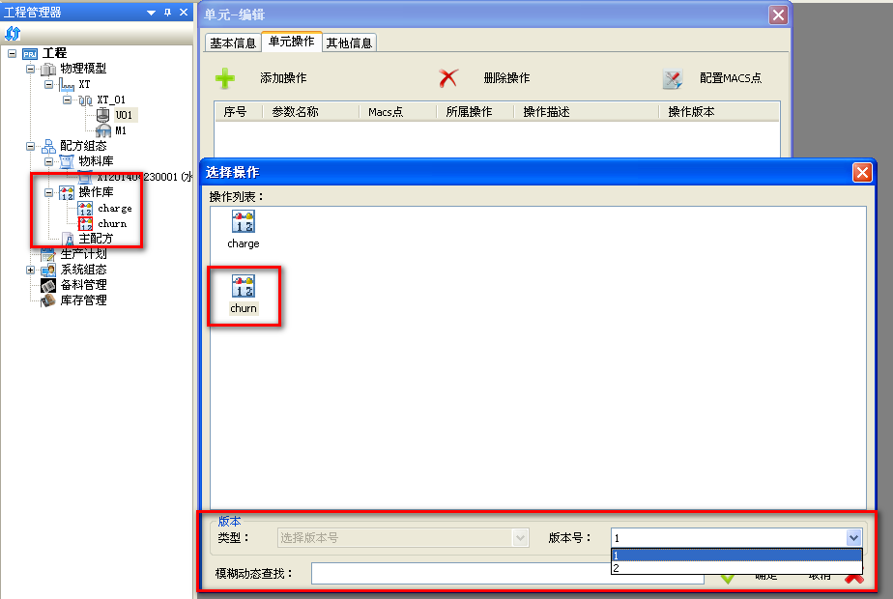

1、为单元添加操作时，若【操作】当前处于【已审批】状态：

1）则【类型】下拉列表默认选择为【已审批最新版本】，该选项意味选择当前库中的【最新版本】，且该最新版本是【已审批】状态；

2）同时，也可手动选择操作的【历史版本】，在【类型】下拉框中选择【选择版本号】，则右侧的【版本号】下拉列表会列出该操作“**所有”“已审批通过”**的版本号，根据需要选择即可。

2、为单元添加操作时，若【操作】当前处于【未审批】状态：

1） 则【类型】默认为【选择版本号】，且只能为此项（置灰不可更改），在右侧的【版本号】下拉框会列出该操作“**所有”“已审批通过”**的版本号，即该操作的所有历史版本。

**注：在单元里添加的【操作版本号】应该与主配方里一致，否则无法通讯。**

### 配置MACS点

#### 支持的点类型

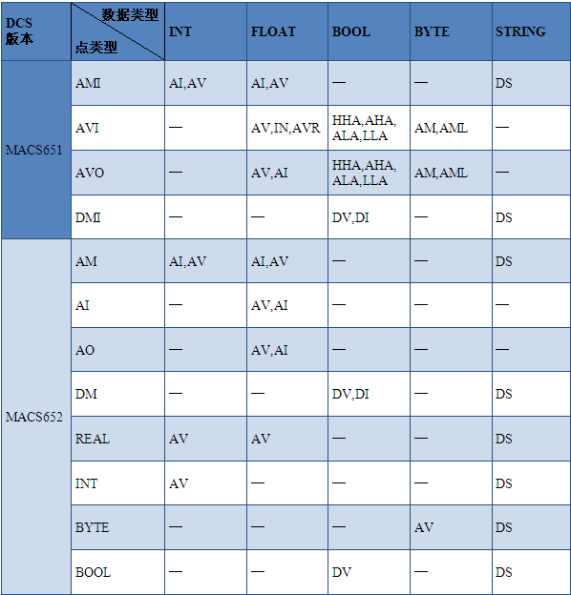

1、【Macs651】和【Macs652】系统支持的点类型和点项名如上表所示；举例：对于BOOL类型参数，在【Macs652】系统中，可选择的点类型和点项名分别是【DM.DI】、【DM.DV】和【BOOL.DV】；

2、在**【Macs652】**中，AM、DM、AO、AI类型点的AI项，代表输出项，输出参数均配置AI项；AM、DM、AO、AI类型点的AV项，代表输入项，输入参数均配置AV项；若配置错误，会有报警信息；DS项既可当输出也可当输入；

3、在**【Macs652】**中，REAL、BYTE、INT、BOOL类型的点统称【简单类型点】（即AS点），AS点只有AV项和DS项，既可当输出也可当输入；

4、在**【Macs651】**中，AMI、AVI、AVO、DMI类型点的AI项，配置输出参数； AMI、AVI、AVO、DMI类型点的AV项，配置输入参数；其余各项既可当输出也可当输入。

5、**【Macs461】**支持的数据类型分别是：FLOAT、BOOL、BYTE、INT、STRING，在配置Macs点时，工程即默认筛选对应类型的变量，即若组态参数为FLOAT类型，则配置Macs点时，只将REAL类型的变量筛选出来；若组态参数为BOOL类型，则配置Macs点时，只将BOOL类型的变量筛选出来；不会出现其他类型，也无需配置点类型和点项名，所有变量都即可当输入也可当输出。

#### 配置方式

1、直接手动输入

2、从DCS工程数据库查找

与【批量设置向导】中的【MACS工程地址设置】页面功能相关联，此处配置的Macs地址是哪里，则从对应机器的DCS数据库中查找Macs点名。

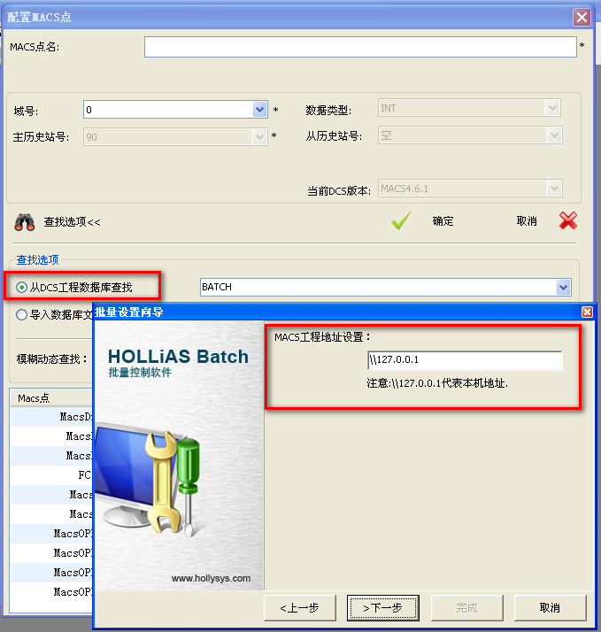

3、导入数据库文件查找

Macs461中导出的【测点清单】、Macs651和Macs652中导出的【数据库文件】，均为EXCEL格式；

Macs461的【测点清单】仅支持office03格式， Macs651和Macs652的【数据库文件】office03和office07格式都支持。

4、配置Macs点时需要注意更改下述各项：

|  |  |
| --- | --- |
| **DCS版本号** | **注意更改的项** |
| Macs461 | 无 |
| Macs651 | 域号、点类型、点项名 |
| Macs652 | 域号（测点清单方式需要）、点类型、点项名 |

### 单元的【其他信息】

用来在OPS中表示，正在使用此单元的生产计划和控制配方信息，如HBBatchID，OPS上若为空，则当前没有控制配方在使用此单元，若不为空，则显示的是当前正在使用此单元的控制配方ID。

测试方法如下：

1、在Unit的【其他信息】中配置Macs点；

2、在Macs的图形组态中组态文字特性，关联步骤1中的Macs点；

3、下装OPS后，在OPS上打开相应的组态画面；

4、启动该Unit所在的控制配方，运行到此Unit后，OPS上会将控制配方的各项信息显示出来，如控制配方的ID，控制配方的描述，当前正在运行的UP的描述和ID，OP的描述和ID等。

**注意：**

**1、此处需要注意的是String类型支持各种字符，测试时应该将各种字符（如汉字、数字、字母、特殊字符、空格等）都组态上，以查看OPS能否正常显示；**

**2、同时，OPS的文字特性最长支持64个字符，最长字符也应该测试。**

# 配方组态--徐婷

组态工艺中需要用到的【物料】（即树脂、溶剂、颜料、助剂）、【操作】（代表整个工艺过程中需要做的动作，如生产油漆需要将上述物料添加进“单元”里，则需要一个“加料”的操作；待加料完毕后，需要将上述物料搅拌，则需要一个“搅拌”的操作；最后，生产出来的成品，需要放进“成品罐”，则需要一个“放料”的操作）、【主配方】（用于组态整个的工艺流程，与上述“物理模型组态”中的设备建立链接）。

## 物料库

1、物料的唯一标识是物料编码；

2、一种物料可添加多个物料罐，无上限限制；

3、物料可添加LOT号，LOT号下可添加规格（代表某物料的包装规格，如1袋米是50kg等），而LOT号由用户定义，指代一种分类方式，可代表来自不同厂商的同一种物料，也可代表来自同一厂商但不同日期采购的物料。

4、物料库支持导入导出。

## 操作库

### 操作-添加参数

操作支持的参数类型如下：

|  |  |  |  |
| --- | --- | --- | --- |
| **序号** | **参数类型** | **支持的数据类型** | **参数属性** |
| 1 | 输入 | INT、BYTE、BOOL、FLOAT、STRING | 可为【趋势点】 |
| 2 | 输出 | INT、BYTE、BOOL、FLOAT、STRING | 可为【趋势点】、【允许在线修改】、可【关联实际值参数】 |
| 3 | 报表输入 | INT、BYTE、BOOL、FLOAT、STRING | 可为【趋势点】、**可为【控制配方实际产量参数】** |
| 4 | 报表输出 | INT、BYTE、BOOL、FLOAT、STRING | **可为【物料相关】参数**、可为【趋势点】、【允许在线修改】、可【关联实际值参数】 |
| 5 | 放料 | /（特定操作，无数据类型） | /（特定操作，无属性） |
| 6 | 转料 | /（特定操作，无数据类型） | /（特定操作，无属性） |

由上表可以发现：

1、所有参数（除放料、转料参数）均可为【趋势点】；

2、输出和报表输出参数均可为【允许在线修改】、【关联实际值参数】；

3、【报表输入】参数可为【控制配方实际产量参数】，即整个控制配方的实际产量由该参数读上来，故**一个主配方只能有一个此参数**；

4、输出与报表输出的区别仅在于该参数是否记录进报表中；输入与报表输入的区别相同，仅在于是否记录进报表中；

5、【放料参数】是用来将【成品】放料到【成品罐】的，如1.3.2“成品罐-放料路径”的参数组态图所示；此参数建议组态单独OP，以方便添加到对应的单元和UP下。

1. 【转料参数】是用来将【半成品】转料到另一单元中，以便继续生产。

### 操作-升版

1、操作第一次审批通过后即生成一个版本，此时为版本1；

2、之后审批一次，版本号即加1；

3、若因为操作组态错误导致控制配方无法启动/达不到测试要求，从而需要更改操作时，操作会升版，相应的Unit中的操作和主配方中的OP都需要更新到最新版，才能保证控制配方达到新的要求；

4、操作库的概念是作为一个通用库来供单元和主配方使用，不具备链接功能，且以版本形式进行管理，故更改某个操作后，需要将使用到此操作的所有地方都更新，否则，可能无法达到预期效果。当然，也存在需要使用操作的历史版本来进行测试的情况，此时，则无需更新。使用时根据要求需加以判断。

5、对于历史版本的操作，可通过【查看历史版本方式】查看以前版本的操作的参数信息和基本信息。

## 主配方

主配方由三大部分组成：【配方头】、【程序控制模型】、【配方量比表】；其中：

1、【配方头】，表述的是主配方的基本信息，如名称、描述、版本号、创建人等；

2、【程序控制配方】，用来组态整个配方的生产流程图，以SFC方式，使整个流程以图形化方式实现。分为两级，分别是UP级（即单元程序级）和OP级（即操作级），OP级属于UP级，UP级代表【单元】之间的链接关系，OP级代表一个【单元】内所需要进行的控制动作有哪些，以及动作之间的顺序和方式。

**一个UP可添加多个Unit，多个UP也可添加一个Unit。**

3、【配方量比表】，将OP级所有操作的参数列出来，并为所有的物料相关参数关联物料和设置配比，同时为所有的输出参数设定参数值。

**一个主配方可以有多个配方量比表，比如煮稀饭和蒸米饭只是二者配比上的不同，完成可以使用一个主配方，两个配方量比表。**

### 主配方-程序控制模型（UP级）

主配方的UP级（ 即单元程序级），由不同的UP组成，一个UP是一个虚拟化的单元，可在此级实现各个单元之间的链接关系。

以煮稀饭和蒸米饭生产线举例：

1. 主配方仅实现【煮稀饭】功能，则其UP级组态只需添加一个UP，并为其添加“煮稀饭单元”即可，如下图所示；

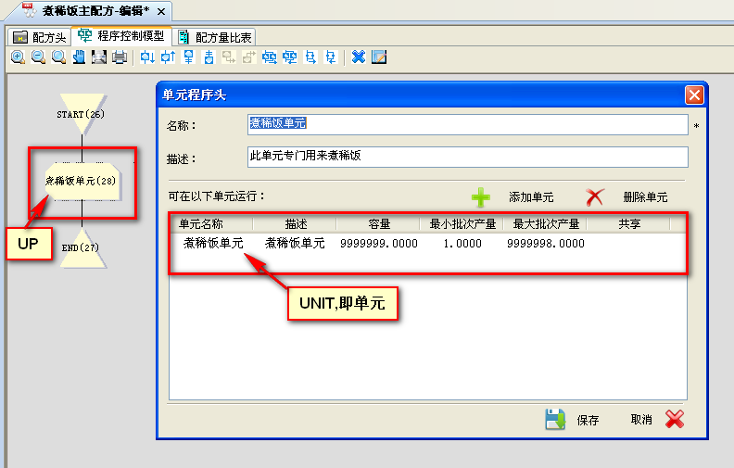

1. 主配方，煮稀饭和蒸米饭功能同时并行实现，则其UP级组态需添加2个并行的UP，分别关联【煮稀饭】单元和【蒸米饭】单元，如下图所示；

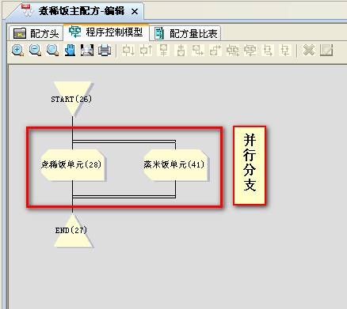

1. 主配方，煮稀饭和蒸米饭功能根据条件选择性实现，则组态3个UP，第一个UP的作用是制造选择分支的判断条件，下面组态选择分支，根据条件选择性实现即可，如图11所示；同时，若可在两个不同的Unit中执行相同的操作，则可添加多个可运行单元，在线新建控制配方时再决定选用哪个Unit，如下图所示：

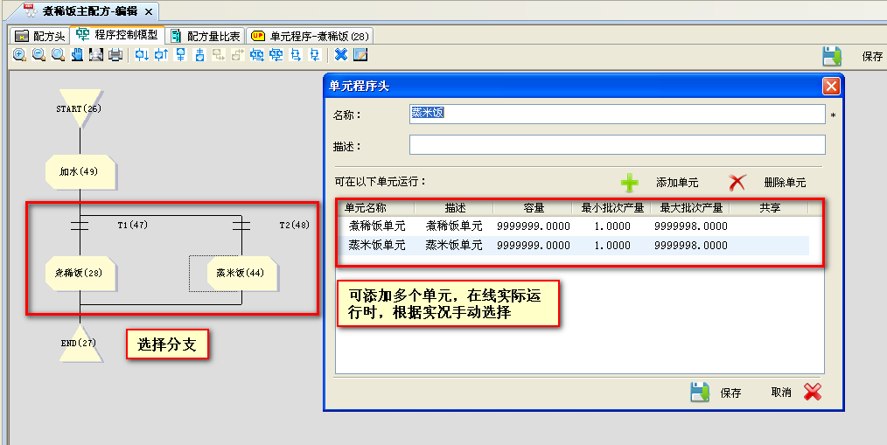

当然，第三个UP也可做成并联的2个UP（若水<700，则煮稀饭和蒸米饭单元同时蒸米饭），或者再次做成选择分支，根据条件选择在哪个单元里执行蒸米饭操作，如下述2图所示：

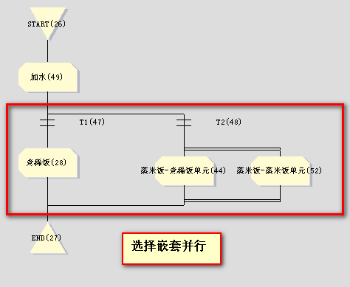

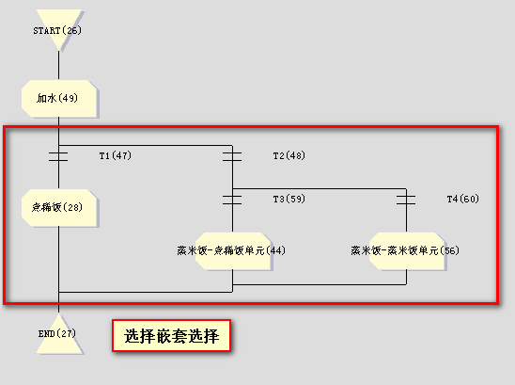

当然，一般现场为了实现特定功能，UP级组态都很复杂，图14是BASF现场的组态图。

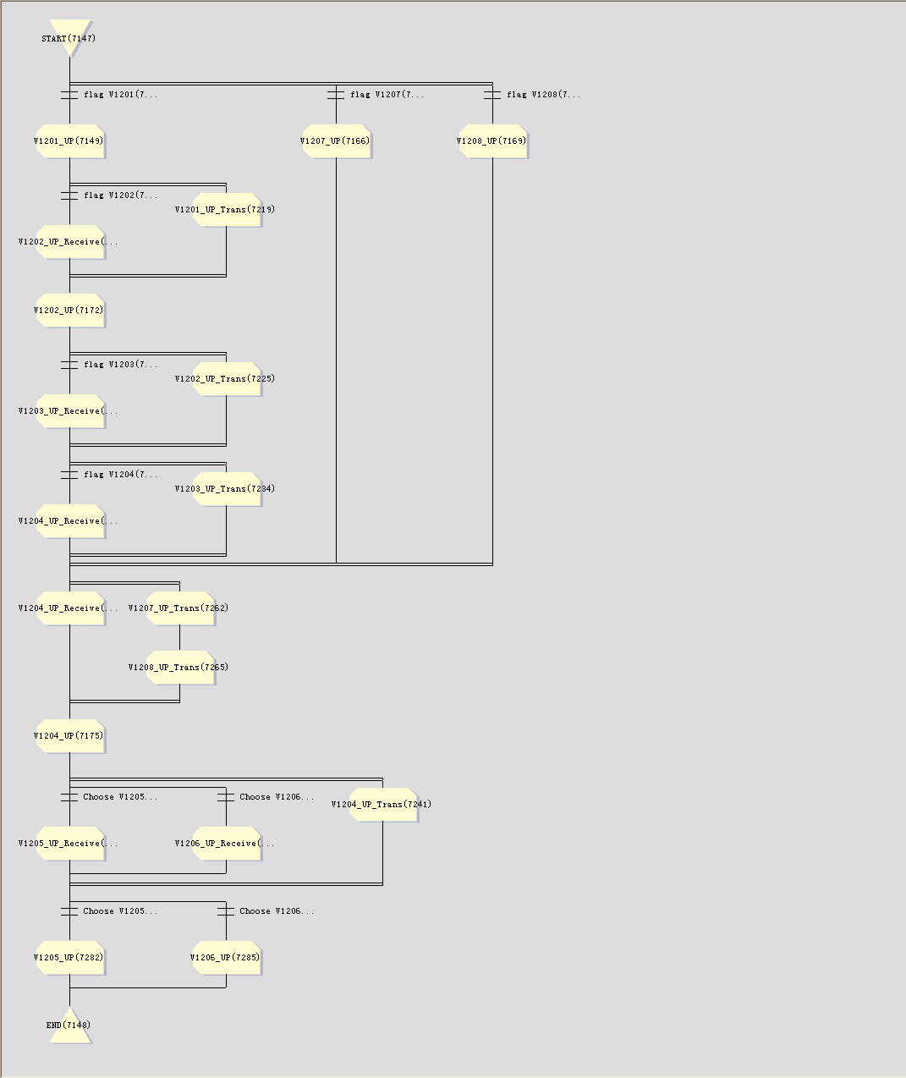

### 主配方-程序控制模型（OP级）

主配方的OP级（即操作级），由不同的OP组成，一个OP是一个虚拟的操作，用来实现Unit内部的动作。

以煮稀饭和蒸米饭生产线举例：

1、UP下的OP级

1）最简单的流程则是，需要添加“加料OP-水”、“加料OP-大米”、“搅拌OP”、“放料OP”，一系列操作均串行，如下图所示：

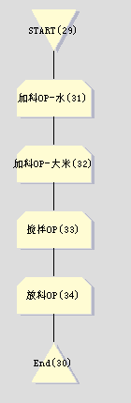

2）若想实现闭环控制，则可在上述基础上添加条件判断：

如检测水的加料量是否在680~720之间，如果是，则顺序执行“加料OP-大米”，如果不是，则不再继续执行；

如检测大米的实际加料量（假设目标值是300）是否<=300，若是则顺序执行搅拌操作，若不是则，跳回“加料OP-水”，继续执行加水操作，如下图：

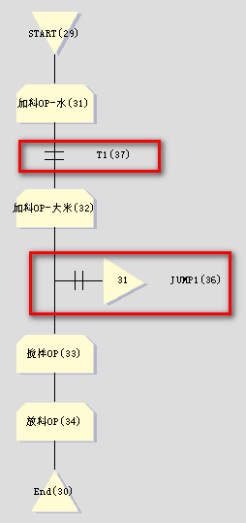

3）假设大米分两种，根据水的加料量而定，那么OP级可添加选择分支，如果水<=500，则选用大米1，如果水>500，则选用大米2，如下图：

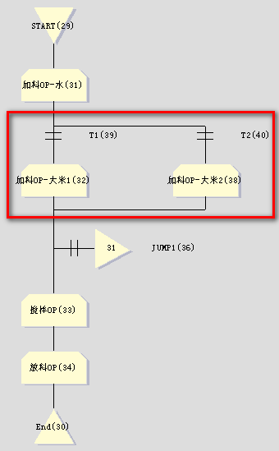

1. 为OP关联操作时，选择版本号的方法与Unit中添加操作时选择版本号的方法相同，具体请参见1.4.1章节；

### 转换条件和跳转条件

1、条件支持【与】、【或】、【组合】，测试需将这几种条件均测试到；

2、测试时需将每种类型的参数（FLOAT、BYTE、INT、BOOL、String）所支持的各种“比较符

”和“数值”均测试到。

### 配方量比表

配方量比表由3部分组成，【配方组分】列表、 【参数列表】和【配方方案列表】 ；

#### 【配方组分】列表

用来显示该配方所需要的所有物料，其特点有:

1、若配方中存在“物料相关参数”则需要在【配方组分】列表中添加物料，并为其配置组分比例或固定值；比例值指某物料的加料比例，最终的加料值随产量的变化而变化；固定值指无论生产多少，都加固定料量，不随产量的变化而变化。

2、一种物料可以对应多个“物料相关参数”，但每种物料都应至少有一个物料相关参数相对应，此处不允许存在“多余”的物料。

#### 参数列表

参数列表中列出了整个配方中所使用到的OP的全部参数（包括输出参数、输入参数、报表输出参数、报表输入参数、放料参数、转料参数，但不包括默认的CTR和STATE参数）。

1、此列表中的参数大致可以分为三类，分别是物料相关参数、输出参数（包含输出和报表输出）、输入参数和放料/转料参数。

2、“物料相关参数”和“输出参数”是需要去“关联物料”和“设置参数值”的参数。

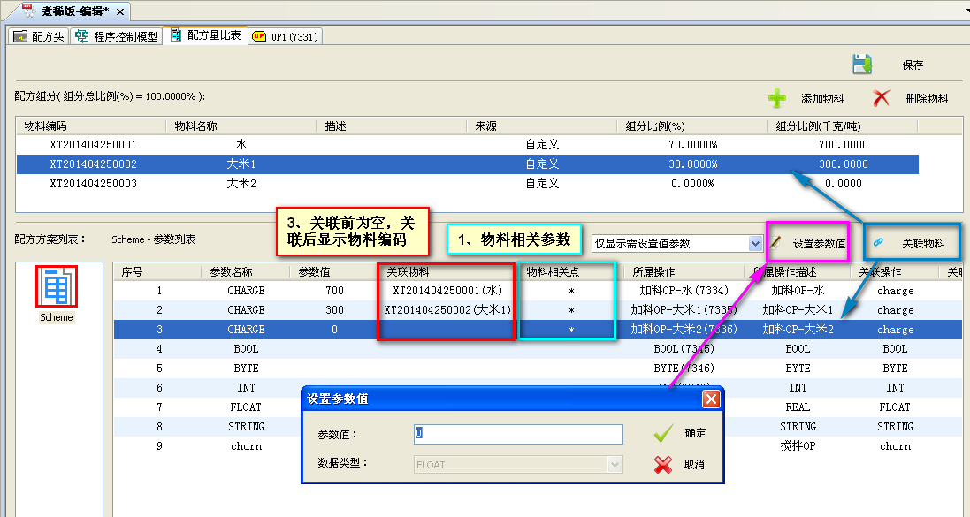 ①物料相关参数，在【物料相关点】一列用“*”号标注，若无“*”号，表示不是物料相关参数；

②选中物料，再选中一个/几个物料相关参数，点击【关联物料】，则将这物料和物料相关参数关联上了；

③在参数关联物料之前，【关联物料】一栏显示为空，关联之后，则显示对应的物料编码；

④对于输出参数，则需选中一行参数后，点击【设置参数值】，输入对应的参数值，包括物料相关参数同时也是报表输出参数。

3、【配方方案列表】中的下拉表，可以对参数进行筛选，分别是“显示所有参数”、“仅显示物料相关参数”、“仅显示需设置值参数”，以筛选中满足条件的参数。

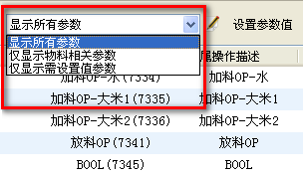

#### 配方方案表

1、配方方案表具有复制功能，针对一个主配方，可以有多个配方量比表，例如煮稀饭和蒸米饭的差别仅在于水和大米的比例差别，则可以使用一个主配方的2个配方量比表即可；

2、配方方案表，右键，具有【复制方案】、【删除方案】、【设置为默认方案】的功能；

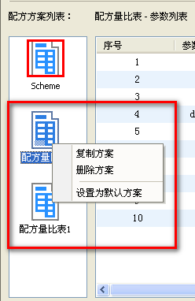

3、将哪个配方方案表设置为默认，在新建生产计划/控制配方时，则根据哪个配方量比表分配物料比例。

### 主配方审批

主配方审批时的检查项如下表所示：

|  |  |
| --- | --- |
| **序号** | **错误检查项** |
| 1 | 是否添加了UP |
| 2 | 是否添加了OP |
| 3 | 【配方组分】列表是否存在未关联参数的物料 |
| 4 | 【参数列表】是否存在未关联物料的参数 |
| 5 | 【参数列表】是否存在未设置参数值的参数 |

## 物理模型&配方组态的无法删除条件

|  |  |
| --- | --- |
| **设备类型** | **无法删除条件** |
| 物料罐 | 【控制配方】的【加料路径】选择了此【物料罐】 |
| 成品罐 | 【控制配方】的【放料路径】选择了此【成品罐】 |
| 单元 | 【主配方】中的【UP】关联了此【单元】 |
| 物料 | 【主配方】中的【物料相关参数】关联了此【物料】 |
| 操作 | 【主配方】中的【OP】关联了此【操作】 |
| 主配方 | 有【生产计划】/【控制配方】使用了此【主配方】 |

# 系统组态

用于实现整个HBATCH系统的配置功能，可【组态用户】（属于不同的用户组时，权限不同）、【组态用户组】（新建各种权限不同的用户组）、【输密配置】（用于决定哪些操作需要输入密码，如审批操作、审批主配方等）、【系统属性配置】（生产计划模块、过程管理模块、报警管理模块、过程分析模块、报表管理模块、引擎管理模块、条形码管理模块、数据库管理模块）、【网络客户端配置】（用于添加允许连接到同一引擎的所有客户端，分为显示客户端、调度站、工程师站/配方编辑站）。

注：整个配置开始前需要在【系统属性配置】--- 【引擎管理模块】中配置相应的DCS版本（Macs4.6.1/Macs6.5.1/Macs6.5.2）；需要添加网络客户端；需要新建用户。

## 用户管理

## 输密配置

## 系统属性配置

## 网络客户端配置

所有连接批量服务器的客户端都需要在此处添加才可以连接，添加时计算机名和IP均需正确。

# 库存管理

相当于**【仓库】，**用于新建不同的仓库，将物料添加进这些仓库中。可在物料中新建不同的【LOT】号（一个LOT号代表一个物料批次），一个物料可以有多个LOT号，一个LOT号下可添加多个【规格】（规格可以是整装料/散装料，比如1桶颜料是500Kg，则500Kg是一种规格）。

# 生产计划

根据【主配方】，新建生产计划，代表该产品在未来一段时间的生产计划，主要用于现场排产。（比如打算在未来一周内生产10000Kg油漆，且计划分成5个批次，每次2000Kg，则可在生产计划界面排产）

# 过程管理-李玉彦

用于监控整个工艺流程的在线运行状态，基本单位是【控制配方】，每个控制配方代表一个批次（5个批次，即是5个控制配方），过程管理则是监控各个批次的运行情况，可以【启动】、【暂停】、【保持】（与暂停功能相同）、【停止】、【放弃】（与停止功能相同）各个控制配方。

**1.单元状态查询**

在“单元查看”中进行查询，可根据单元列表或者物料罐列表查询控制配方使用情况，双击某条窗口中的控制配方可定位到控制配方列表中该控制配方处。单元列表筛选跟用户权限有关，物料罐与用户权限无关。

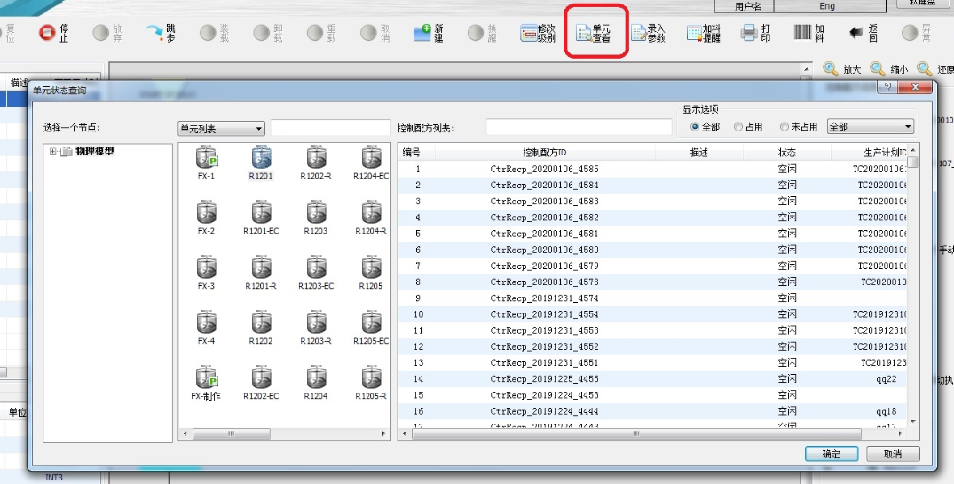

**2.创建控制配方**

点击“新建”可创建控制配方。“主配方组”和“主配方名称”下拉框支持模糊查询功能；“版本号”默认显示已激活版本；“控制配方ID”命名规则由批量编辑器系统属性配置设置，也可以进行自定义；“优先级”为1~255，数字越大，优先级越高；“判断模式”和运行模式可进行选择；“区域”和“过程组元”需正确选择，否则下一步选择单元会报错。

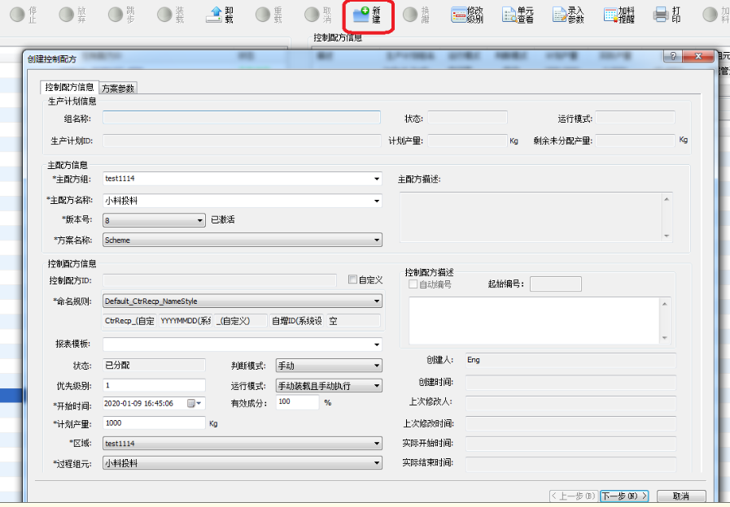点击下一步，可“手动选择单元”，也可以“一键匹配”，若放料路径无成品罐或者转料路径无链接单元时，单击此UP，物理单元会红色显示，自动选择路径会有失败提示。UP块的可选物理单元数量大于一个，选择的物理单元名称背景橙色显示。

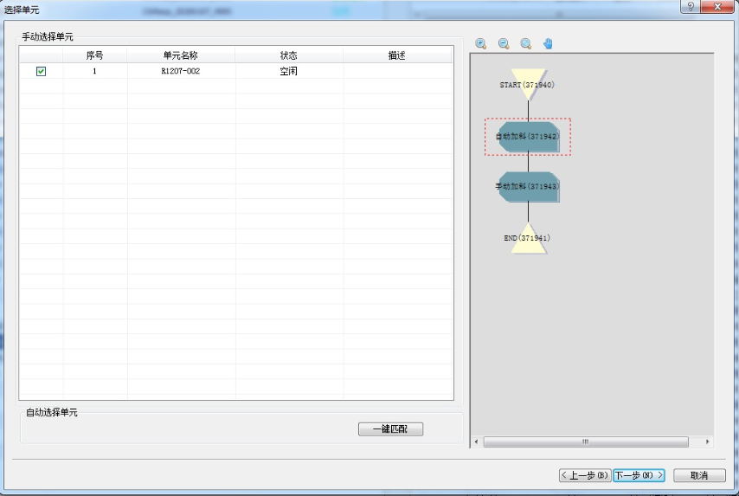

选择加料路径，可以手动选择或者一键匹配。含加料参数UP，选择物料批次，可修改该批次中的物料有效成功。UP都添加加料路径后，点击“完成”。所有UP都必须指定物理设备和选择路径，否则“完成”置灰，无法点击。

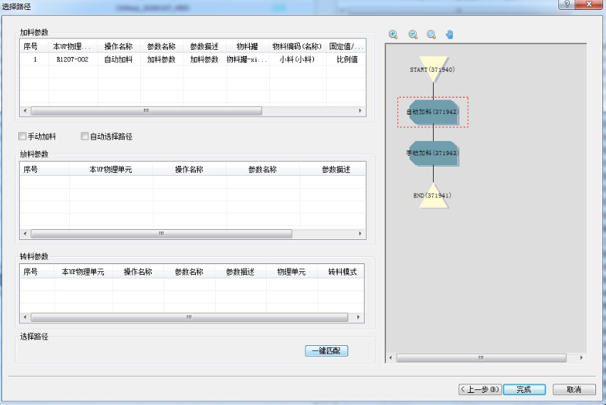

**3.控制配方管理**

包含控制配方列表、控制配方信息、参数信息。

控制配方级命令有：启动、取消、装载、重载、卸载、放弃、停止。

控制配方状态：已分配、空闲、正在运行、正在放弃、已放弃、正在停止、已停止、完成。状态图如下；

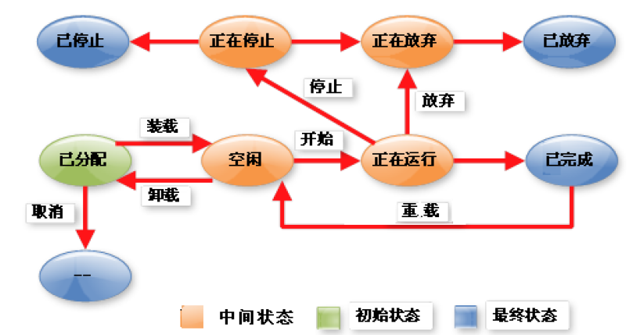

**4.单元程序管理**

包含单元程序运行状态、参数信息、SFC图和控制配方信息。

单元程序级命令：保持、重启、暂停、恢复、停止。

单元程序状态：无状态、空闲、正在运行、正在放弃、已放弃、正在暂停、已暂停、正在保持、已保持、正在重启、正在停止、已停止、已完成、已跳过。状态图如下：

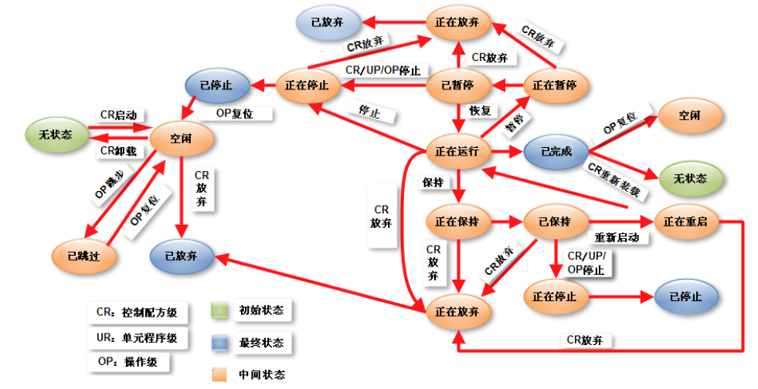

**5.操作级管理**

包含：操作运行状态、参数信息、SFC图、控制配方信息。

操作级命令按钮：保持、重启、暂停、恢复、停止、复位、跳步。

操作状态：无状态、空闲、正在运行、正在放弃、已放弃、正在暂停、已暂停、正在保持、已保持、正在重启、正在停止、已停止、已完成、已跳过。状态图如下：

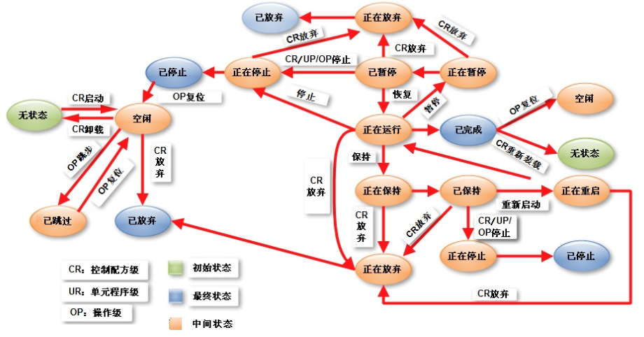

手动录入参数：正在运行状态的OP如果组态有手动录入参数，可对其进行参数录入，如下图所示：

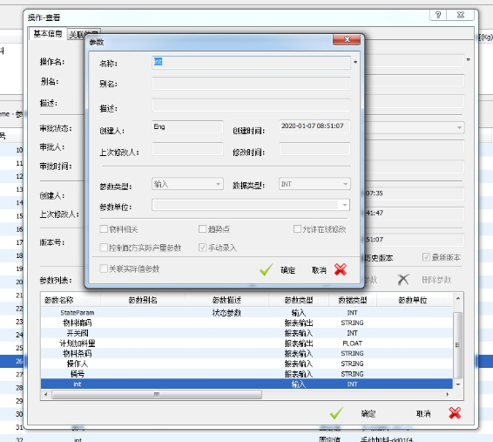

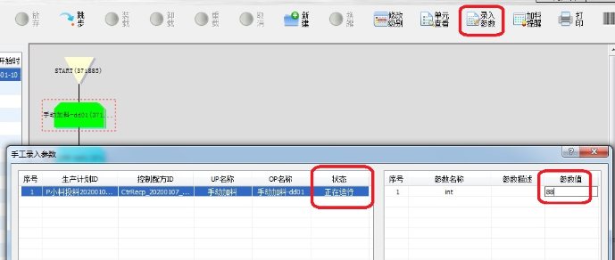

跳步：可对处于正在运行等中间状态的OP进行跳步，可以向下跳步和向上跳步，向上跳步OP为空闲状态。可对已完成状态的OP进行复位操作，然后再执行向上跳步操作。

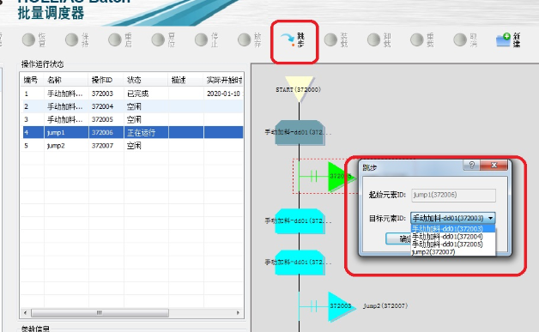

**6.在线改单**

（1）修改参数值

处于已分配、空闲、正在运行状态的控制配方，可进行在线参数修改，需进行离线配置。

可修改物料相关参数，如下图所示：

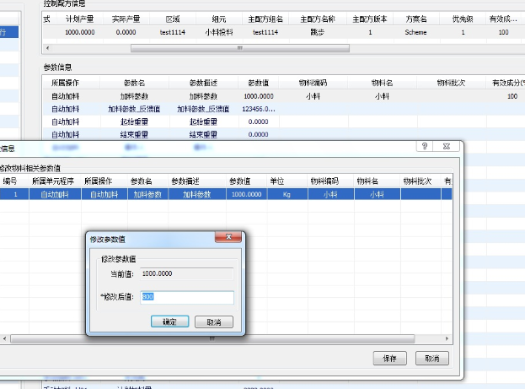

也可修改非物料相关参数，如下图所示；

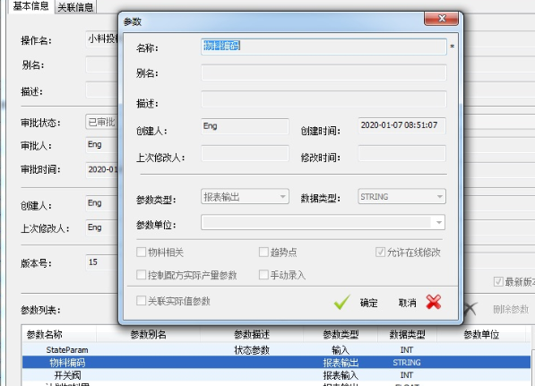

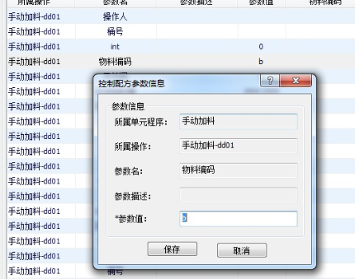

也可修改控制配方批次、有效成分，如下图所示：

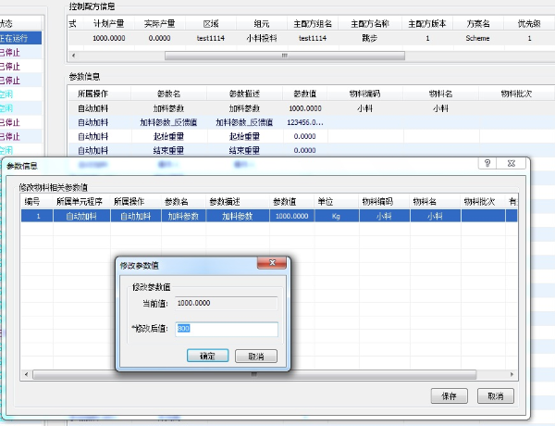

（2）修改批次产量

用户权限对控制配方列表有影响；处于已分配、空闲状态的控制配方，可以修改计划产量。如下图所示：

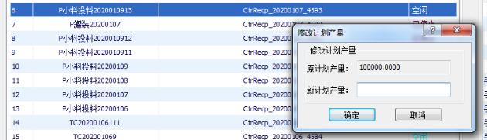

（3）在线指定设备

在线指定设备：对状态为“-”和“空闲”状态的UP可在选择设备中切换单元，如下图所示：

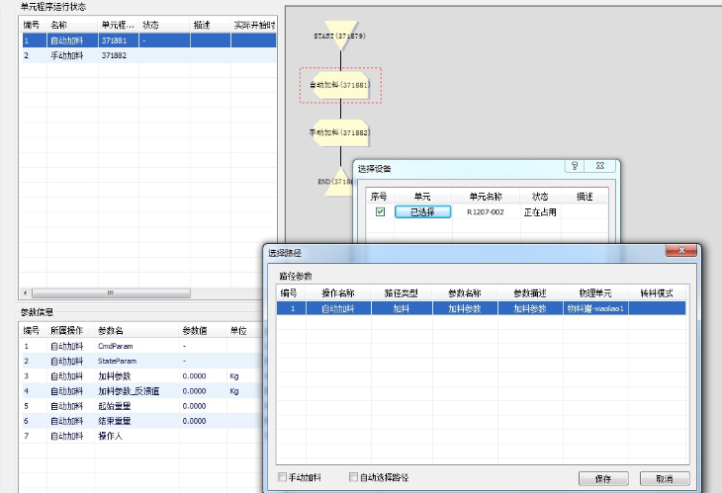

换罐：可对已暂停、已保持状态的UP，OP为空闲状态时进行换罐操作，如下图所示：

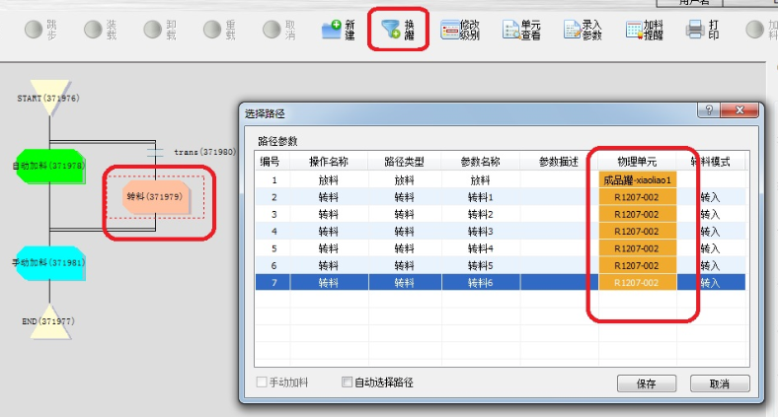

（4）修改控制配方SFC流程

对于SFC图上无状态、空闲的OP块（UP级为无状态、空闲、已暂停、已保持），可对其进行添加、删除、修改操作，如下图所示。修改操作可选择关联操作，可设置参数。

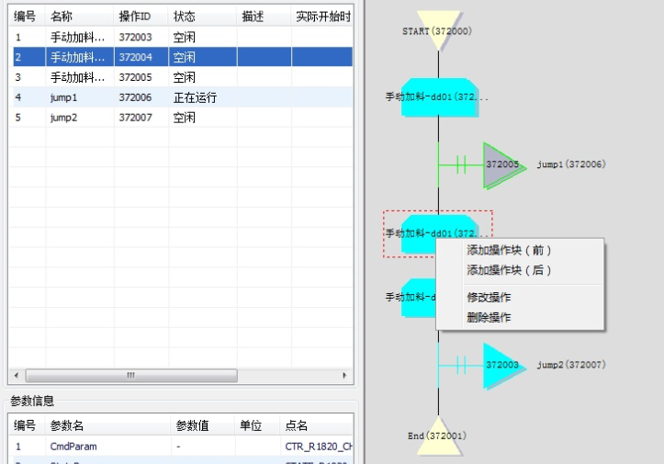

（5）设定控制配方判断模式

模式包括自动、半自动、手动。非最终状态的控制配方，单击模式，弹出判断模式菜单，可对判断模式进行设置。

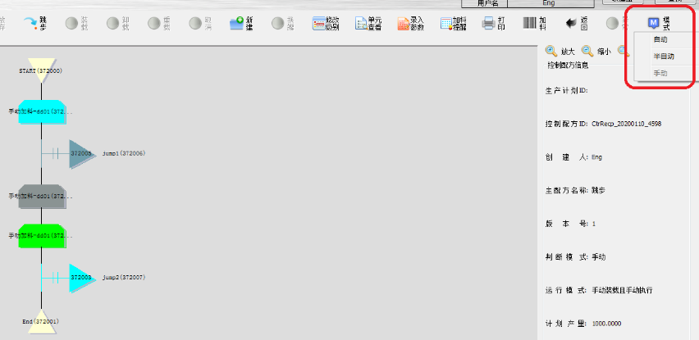

# 报警管理--徐婷

用于监视【控制配方】在线运行过程中出现的各种异常情况并给出报警信息和错误原因，帮助用户定位并解决问题。

## 报警标识含义

第8行绿色圆圈表示报警曾经发生已经自动恢复；

第12行黄色三角感叹号表示报警正在发生；

Batch中报警确认后对应报警信息会进入历史查询-报警信息，报警管理界面不再显示，如果报警仍旧存在，会再次产生对应报警。

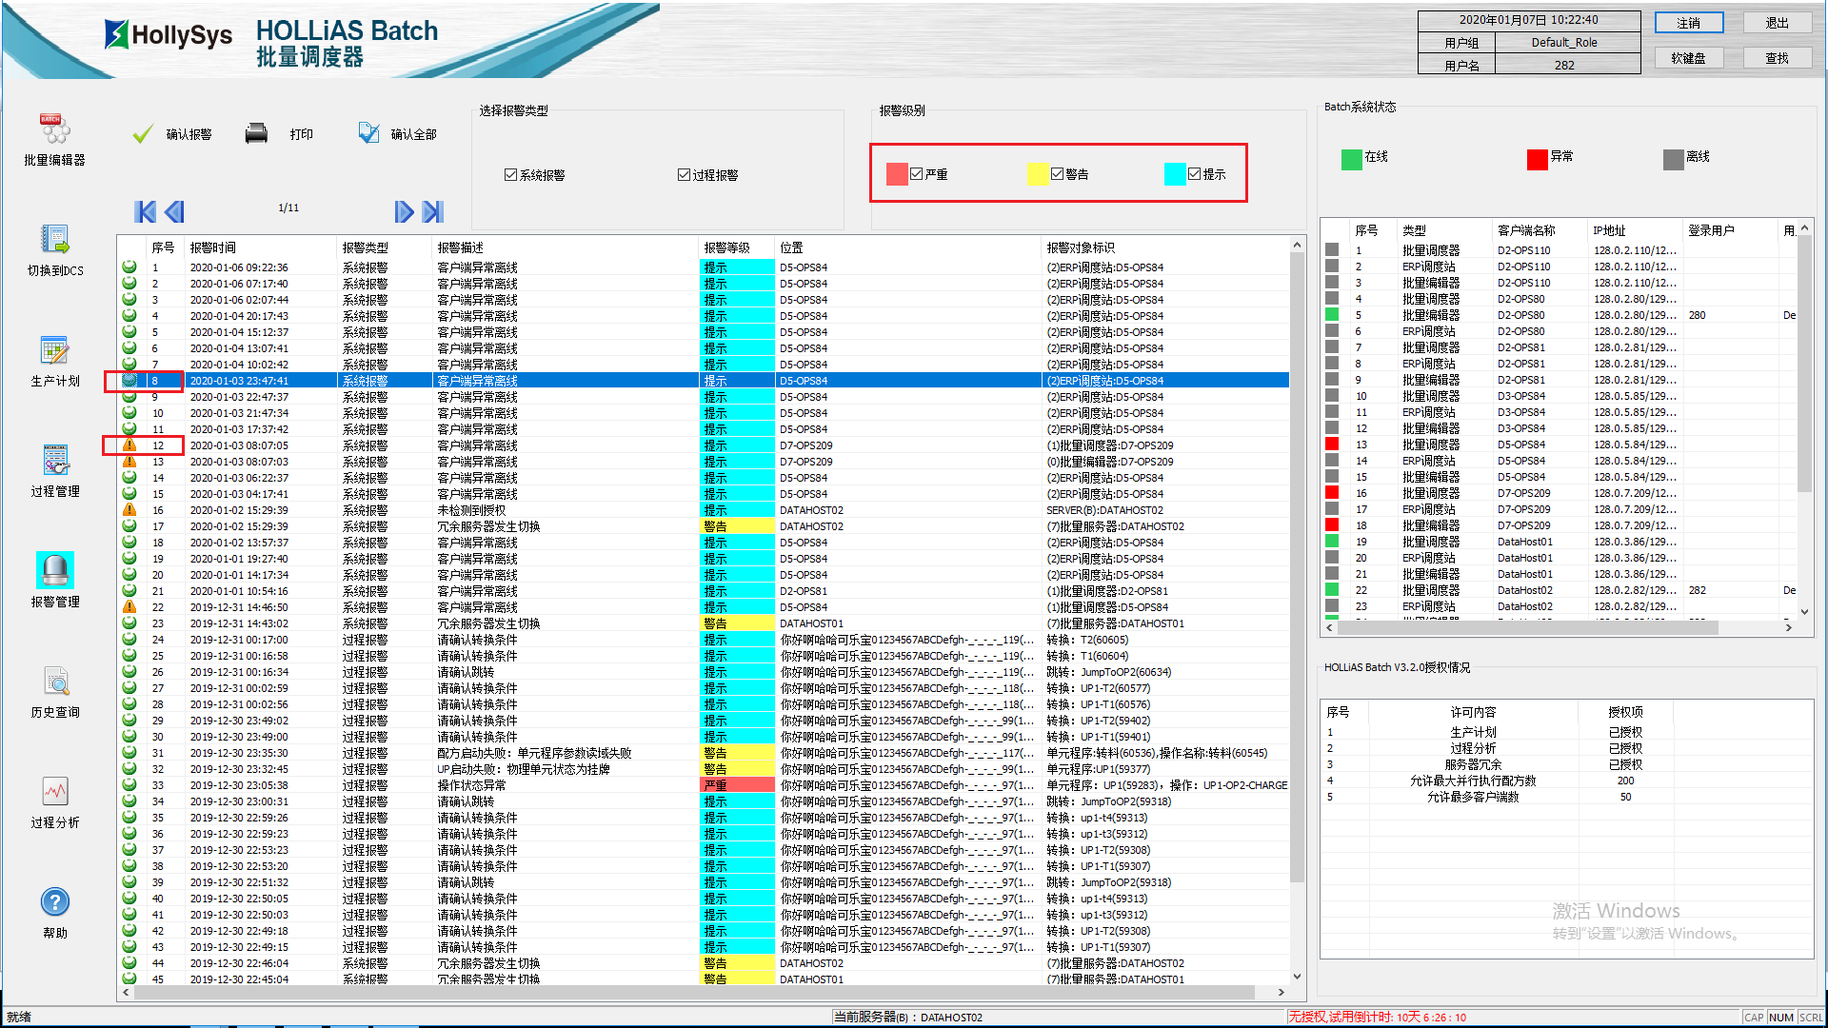

## 报警类型

HBatch支持的所有报警类型如附件txt所示：



注意：报警模块测试时，需测试各种方式制造报警，报警能否产生，报警恢复后，报警能否恢复。

## DCS中显示BATCH报警操作方法

1. 更改Batch批量编辑器-系统组态-系统属性配置-服务器管理模块中的平台版本为MACS6.5.3，更改此设置后，需重启批量服务器；

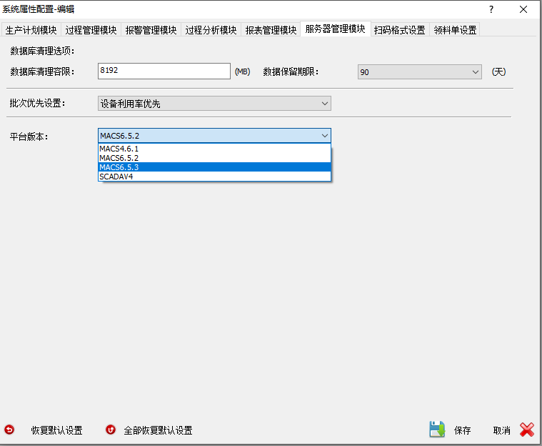

1. 确保DCS为MACS6.5.3以上版本，在DCS的工程师站-公用信息-其他产品信息组态中组态BATCH服务器的IP，如果单服务器，只组态A机即可，如果是冗余服务器，则A机和B机均需组态。

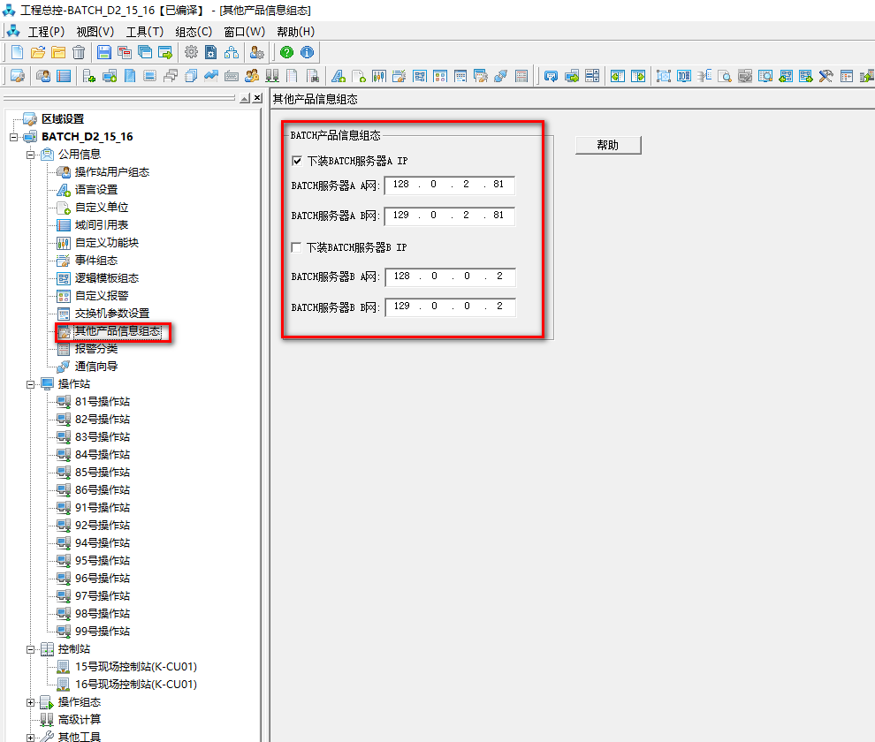

1. 组态完毕后，编译下装工程，勾选最后一项【批量服务器】下装即可，下装成功后，弹出是否重启批量服务器的提示，选择是，观察BATCH的服务器是否自动重启。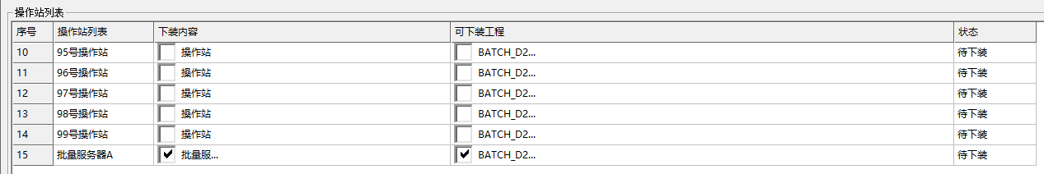

注意：若批量服务器所在电脑被其他电脑远程，则无法自动重启批量服务器成功。

1. 下装成功后，即可在OPS的【报警-工艺报警】列表看到BATCH的报警信息。

# 报表组态+报表查询

## 8.1 常规报表

## 8.2 M653报表

## 8.3 BASF报表—李玉彦

1. 配置BASF报表

使用BASF报表模板需更改安装路径下的配置文件BASFConfig.ini，使参数ISUSEBASF = 1，如下图；否则使用正常模板。

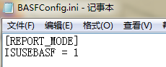

1. 组态报表参数

配置文件[ATTRE_PARA]字段可为报表增加自定义列，参数PARA0~PARA5这6个参数顺序不可修改，允许修改参数值，参数值要求与二维码组态的列名称或者OP参数名相同。可在此基础上增加参数：如PARA6、PARA7...，此处COUNT为参数总个数，需与参数个数对应。

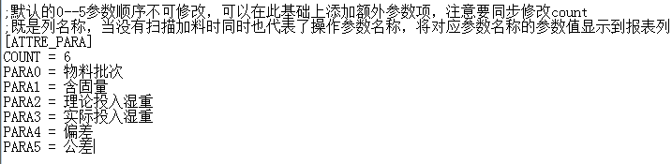

物料批号、含固量、公差为生产反馈数据；理论投入湿重、实际投入湿重、偏差等参数为根据实际生产反馈数据进行计算得出

1. 系统属性组态

手动加料的物料数据值来源于扫码加料，则进行该设置。

在配置文件BASFConfig.ini中[Report_FromScanInfo]字段设置报表中哪些列的数据值来源于二维码扫码数据，如下图所示。可以增加参数，但需注意COUNT的个数与参数个数一致。

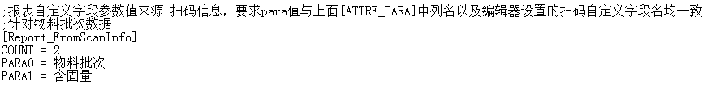

在批量编辑器--系统属性配置—扫码格式设置中，可以对扫码格式组态，组态字段的个数与位置需与配置文件一致，如下图所示。

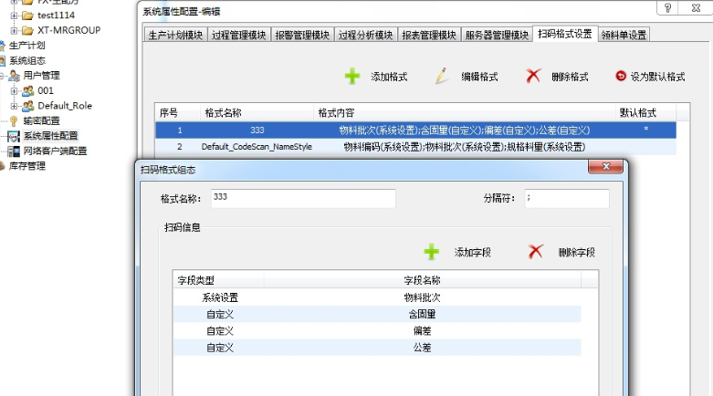

1. 在操作中组态报表参数

如果手动加料物料信息（如含固量、公差等）来源于OP参数值，则需要进行此项设置。

首先需在配置文件BASFConfig.ini中设置来源于OP参数的字段，如下图所示。PToDefineExInfo_Para0_Name为OP参数需要进报表的参数名称后缀，PToDefineExInfo_Para0_ReportCloumn为对应到报表列名称。注意PToDefineExInfo_Count个数需要更改为与参数个数一致。

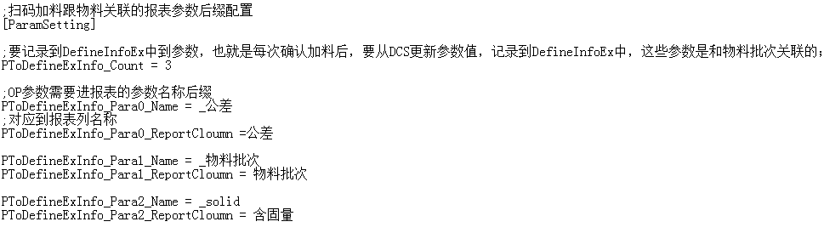

如果报表数据来源于OP参数，需要在批量编辑器-操作库中对OP参数进行组态，命名为：物料参数名称_solid、物料参数名称_公差等，如下图所示，物料参数名称为加料参数，则命名为：加料参数_solid、加料参数_公差等。

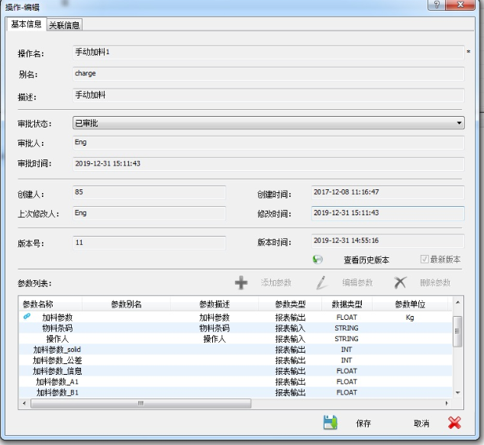

1. 扫码加料

通过扫码加料，在批量调度器中点击“加料”；“扫码信息”下方显示系统属性中的扫码格式；在 “扫码信息”中添加参数值，数值之间以分号分隔，点击回车键，添加至表格中；选中表格中的扫码信息，点击“完成加料”按钮，添加扫码信息至下方的信息展示表格；选中该信息，点击保存，即为扫码加料，如下图所示。

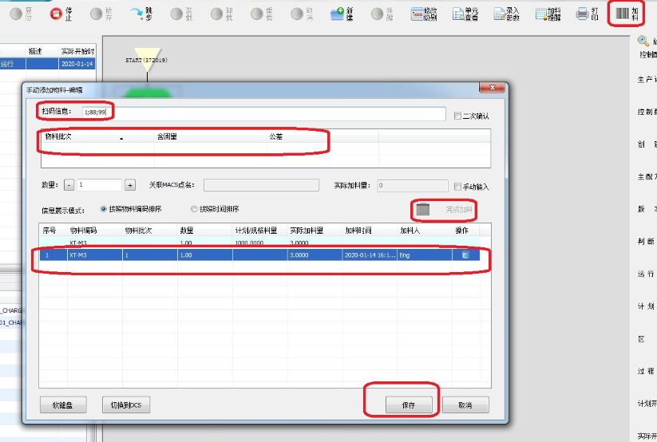

1. 查看报表信息

使该手动加料配方完成，在批量调度器-历史查询-历史报表中查看该配方报表，如下图所示：

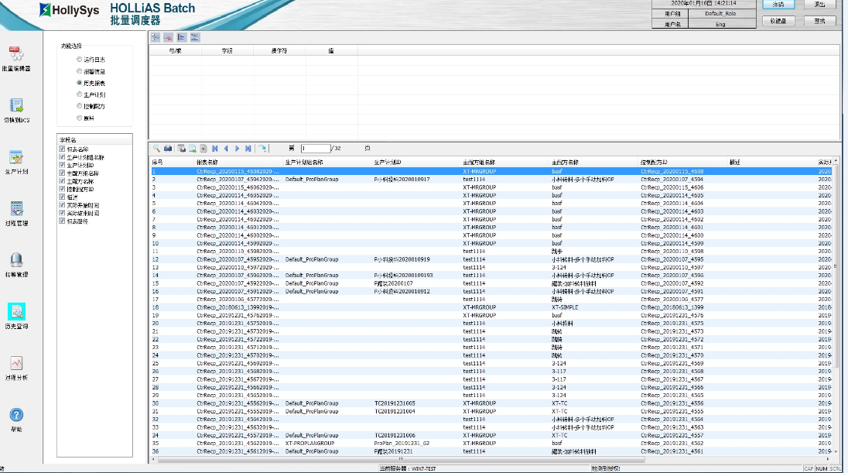

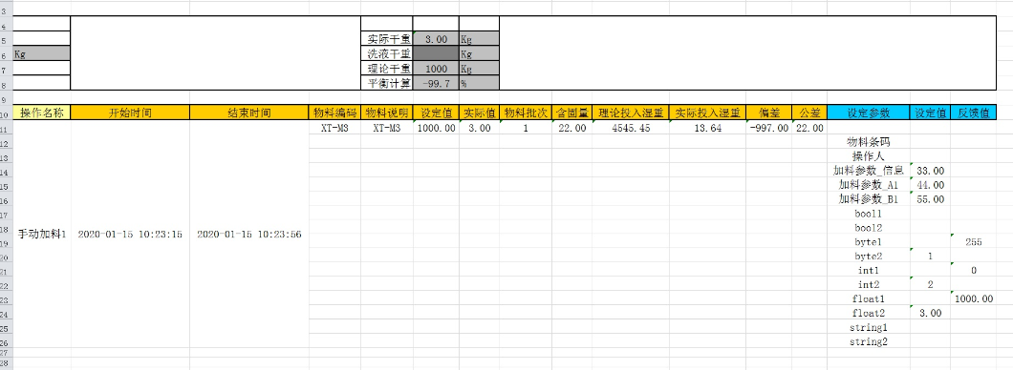

# 历史查询

可查询整个软件的【运行日志】、【报警信息】、【历史报表】、【生产计划】、【控制配方】、【原料】。

# 过程分析

对于组态为“趋势点”的参数进行数据采集，并最终生成曲线图，以曲线方式显示某个控制配方下的参数曲线，可同时显示8个控制配方，每个控制配方可同时显示8个参数，即页面最多可显示8*8=64条曲线。

# 批量引擎

# 冗余引擎--刘恒

-- 基于ME磁盘阵列

## 环境搭建

详见 **TFS:\HBATCH_V1\02_doc\04_测试\Batch测试总结\06.Tools 《MD3400&ME4012磁盘阵列环境搭建》- 2. ME4012磁盘阵列环境搭建办法**



## 使用方法

**主切从过程：**

主机降从：取消磁盘映射 （关闭磁盘锁（D:\HOLLiAS_BATCH\data\logs HBService.txt 日志中查看）或进入ME磁盘管理界面查看映射状态由【是】变为【否】） – 停止SQL Server服务 - 关闭HBengine进程

从机升主：打开磁盘映射（打开磁盘锁D:\HOLLiAS_BATCH\data\logs HBService.txt 日志中查看）或进入ME磁盘管理界面查看映射状态由【否】变为【是】） - 启动SQL Server服务 - 打开HBengine进程

1. **手动切换：**主机端手动点击【切为从】，等待20s-30s之后，从机自动升为主（由System用户拉起服务）
2. **自动切换**：主机端重启、关机（**关机重启过程 ：停止HBDeamon服务 – 停止服务 –正在关闭、重启**，切记：关机过程中不要手动打开从机的批量服务器，否则存在两端映射风险可能导致数据库初始化失败！）、主机停止HBDeamon服务。

## 常见问题

**1. 已映射磁盘，主机磁盘管理中无重新扫描磁盘**

解决办法：等待或重启！

**2. 数据库安装失败**

可能原因1：未格式化磁盘

解决办法：格式化磁盘重新安装

可能原因2：未安装.Net 3.5

解决办法：详见TFS:\HBATCH_V1\02_doc\04_测试\Batch测试总结\06.Tools 《MD3400&ME4012磁盘阵列环境搭建》- 2.ME4012磁盘阵列环境搭建办法 -2.5.10

**3. 主机切从，从机无法自启引擎**

可能原因：HBService服务停止状态

解决办法：手动重启HBservice服务，主机再次切从或主机关机降从。

1. **恢复数据库，不清空客户端，利用数据库管理工具能读到客户端数据，已有客户端连接不上服务器（难以复现）**

可能原因：数据库锁死

解决办法：重新恢复数据库，再连接一次

1. **批量设置向导先冗余模式，然后改为单机模式，HBservice服务启动方式由自动变为手动**
2. **引擎启动报错：数据库初始化失败**

查看HBELogger.txt日志，定位可能原因，若已存在进程为显示引擎图标则重新启动；若数据初始化失败，查看SQL Server是否启动，若SQL Server正在运行查看磁盘映射是否成功，若磁盘映射成功，查看主机是否读到映射磁盘（重新扫描磁盘），若仍启动失败。重启主机！

1. **磁盘阵列异常操作（异常断电）导致磁盘隔离离线**

解决办法：联系DELL在线技术支持或售后！

（**经验**：TFS:\HBATCH_V1\02_doc\04_测试\Batch测试总结\06.Tools - ME磁盘阵列问题）

# 第三方接口

## BASF--徐婷

### 基本配置

#### BATCH中ERP-WEB调度站配置

设置项目信息时的密码是HBatch-Web ，BASF项目编号是PHE-19010005/B1，Web配置界面如下图所示：

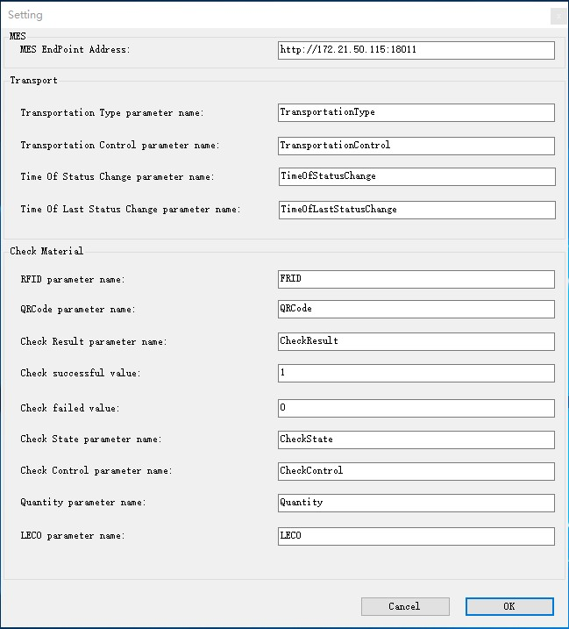

* MES EndPoint Address处填写的是MES模拟工具的IP地址，端口号是18011。
* Transport下的4个参数与运输请求相关，对应加料和放料OP需组态这4个参数，参数名称与此处的配置一致；
* Check Material下的9个参数与物料校验相关，加料OP需组态这些参数（Check successful value和Check failed value除外），参数名称与此处配置一致。

#### MES模拟工具配置

模拟工具所在电脑需关闭防火墙，并以管理员权限启动模拟工具Debug文件夹下的BASF_InterfaceTest.exe程序，即可在ReceiveData文件夹中接收数据。

模拟工具存储位置：$/HBATCH_V1/02_doc/04_测试/Batch测试总结/01.Batch数据库备份/第三方工程备份/第三方BASF接口

#### Postman配置

发送方式选择POST，Body选择raw，语言选择XML，如下图所示。

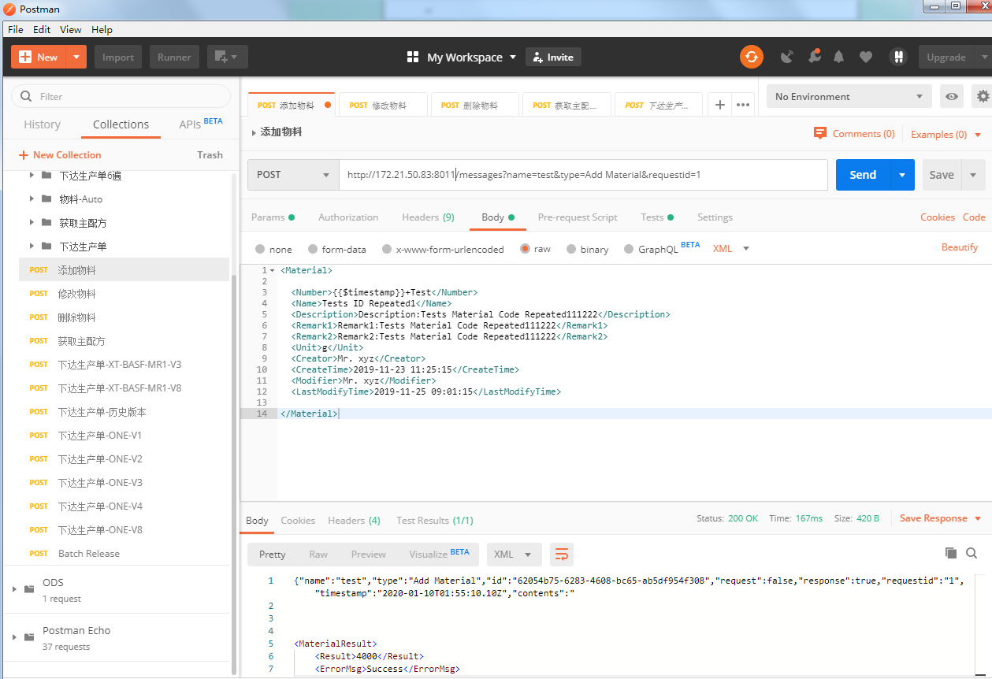

### 接口信息

#### 接口总览

BASF接口是BATCH为上海BASF定制的接口，用来实现和利时BATCH和西门子ERP软件之间的功能对接。包含的接口如下：

|  |  |  |  |
| --- | --- | --- | --- |
| **序号** | **接口名称** | **功能** | **备注** |
| 1 | Add Material | 添加物料 | Batch提供给ERP的接口，由ERP下发到BATCH |
| 2 | Modify Material | 修改物料 |
| 3 | Delete Material | 删除物料 |
| 4 | Request Master Recipe | 获取主配方（激活版本） |
| 5 | Create Batch | 下达生产单（可指定任意版本） |
| 6 | Batch Released | 停止OP |
| 7 | Update Production Status | 将CR和OP状态信息反馈给ERP  比对加料信息并在OP结束时将最终加料情况反馈给ERP | ERP提供给BATCH的接口，由BATCH生成信息文件反馈给ERP |
| 8 | Transport Request | 将运输请求信息反馈给ERP |

#### 各接口详细说明

各接口详细说明参见附件Excel，tfs存储路径：$/HBATCH_V1/02_doc/04_测试/Batch测试总结/01.Batch数据库备份/第三方工程备份/第三方BASF接口



接口1、2、3、4、6比较简单，可参考附件excel，现对接口5、7、8进行专项说明。

#### Create Batch接口

下达生产单接口，具体示例可参考14.1.2.2章节excel说明。要求：

1、各字段要求与BATCH软件要求一致，字符类型和长度可参考BATCH帮助手册【批量编辑器-特殊字符限制】章节，进行对应；

2、下达的OP个数和顺序与主配方的对应版本完全一致，且OPID正确。

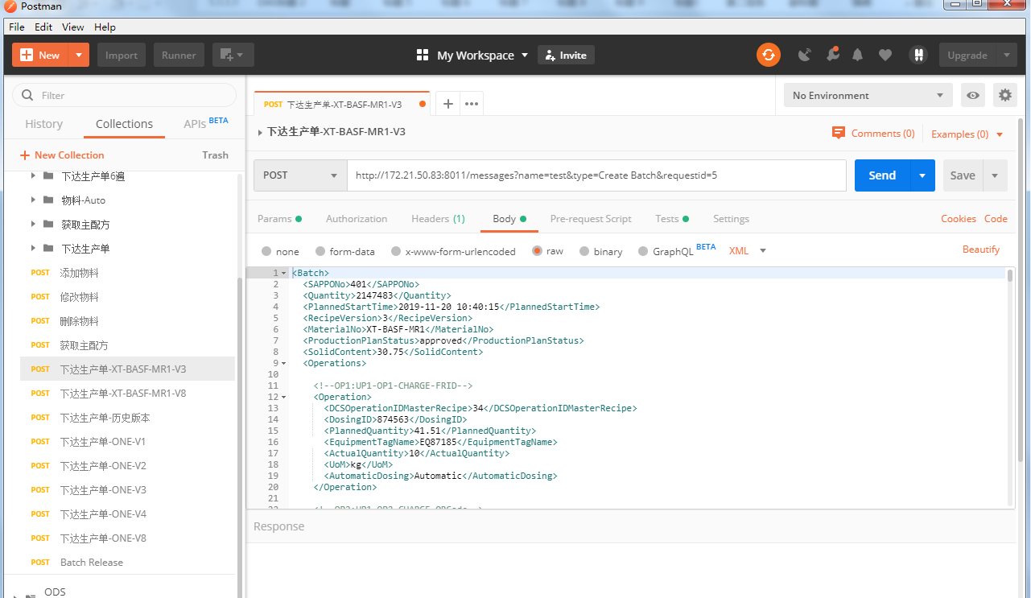

#### Transport Request接口

两种情况会发送运输请求：

1. 控制配方创建时，加料OP发送1请求，放料OP发送3请求，加料和放料参数均存在的OP视为加料OP，发送1请求；
2. 加料/放料OP正在运行时，根据TransportationType参数的值来发送对应的运输请求。
3. 涉及的4个参数详细说明如下：

* 运输类型状态参数：TransportationType，该参数由DCS维护，0代表空闲状态，1，2，3，4分别代表不同的运输请求状态。

1表示：请求运来原料BT罐；

2表示：请求运走空的BT罐；

3表示： 请求运来放料空BT罐；

4表示：请求运走已放料的BT罐。

相同状态之间的变化必须经过其他状态，否则无效。例如1->3,3->1，不可1->1。

不同状态之间可以直接变化，比如1->2。

* 控制参数：TransportationControl，该参数作为控制状态参数变化的必要条件，当检测到TransportationType变化时，Batch会给TransportationControl参数写值，有以下可能的取值：

0：初始值。

100：状态0处理成功。

101：状态0处理失败。

102：状态0正在处理，状态参数不能改变。

110：状态1处理成功。

111：状态1处理失败。

112：状态1正在处理，状态参数不能改变。

120：状态2处理成功。

121：状态2处理失败。

122：状态2正在处理，状态参数不能改变。

130：状态3处理成功。

131：状态3处理失败。

132：状态3正在处理，状态参数不能改变。

140：状态4处理成功。

141：状态4处理失败。

142：状态4正在处理，状态参数不能改变。

当AgentWebServer已经处理完当前状态，则会将控制参数置为对应的值。

运行流程：

控制参数初始为0，状态参数初始为0。

DCS需要判断当前状态对应的控制参数是否为完成值（成功或失败），然后进行状态改变。

* 状态变化时间参数：TimeOfStatusChange，指投料或收料完成后的时间，故只在状态2和4反馈这2个参数值。
* 上次状态变化时间参数：TimeOfLastStatusChange，指上次状态变化的时间，也只在状态2和4反馈这2个参数值。

DCS需要在更新RFID信息时，同时将对应值写入对应的标签，计算方法时，1970-01-01 00:00:00 + 写入时间标签的值。

#### Update Production Status接口

状态更新接口，下述5种情况会将CR/OP的状态更新反馈给MES：

1. 创建CR，包括CR的分批、复制、重载；
2. 启动CR；
3. CR为最终状态，包括已完成、已停止、已放弃；
4. OP启动；
5. OP为最终状态，包括已完成、已停止、已放弃、已跳过。
6. 加料OP变为最终状态时，若进行了物料校验并跳过，会将物料消耗信息也反馈给MES，物料校验的详细说明如下：
7. RDID ：DCS读取并解析RFID，并以 DosingID;物料编码;LOT;重量（以KG为单位） 数据格式写入标签。举例：874563;XT-M001;QW138542;11.1
8. 二维码：DCS读取二维码但不解析，写入标签。由BATCH进行解析，解析规则可根据二维码实际生成方式配置，默认为DosingID;物料编码;LOT;重量;LECO。举例：874563;XT-M001;QW138542;11.1;0.25 配方方式是：d\HOLLiAS_BATCH\HBatchAgentWebServer 目录下文件HBatchAgentWebServer.BASF.dll中<!--QrCode--> 字段下的参数值。
9. 组态：

在组态主配方时，每个OP已经可以确定是用二维码加料还是用RFID加料，即添加参数时，只能包含二维码参数或RFID参数之一，不可同时包含，否则后续的比对校验工作无法进行。

1. 加料比对过程：

需要5个参数：

* 比对结果参数：CheckResult，该参数表示比对结果。0代表未通过，1代表通过。
* 物料重量参数：Quantity，在比对成功后，将二维码中的物料重量写入DCS，若为RFID，则不写此值，由DCS解析RFID后自己写。
* 含固量参数：LECO，在比对成功后，将二维码中的含固量写入，若为RFID，则不写此值，由DCS解析RFID后自己写。
* 比对状态参数：CheckState，该参数表示比对状态，由DCS维护该值。0代表空闲状态，1代表比对信息状态，2代表确认加料状态，3代表取消加料状态。BATCH V3.2.0版本未对状态2和3做处理，仅处理了状态1，即比对成功则认为加料成功，将物料消耗记录下来，状态2和3为后续备用，不影响物料消耗的统计。

该值初始为0。

相同状态之间的变化必须经过其他状态，否则无效。例如1->0,0->1，不可1->1。

不同状态之间可以直接变化，比如1->2。

比对控制参数：该参数作为控制状态参数变化的必要条件。

有以下可能的取值：

0：初始值，状态参数不能改变。

100：状态0处理成功。

101：状态0处理失败。

102：状态0正在处理，状态参数不能改变。

110：状态1处理成功。

111：状态1处理失败。

112：状态1正在处理，状态参数不能改变。

120：状态2处理成功。

121：状态2处理失败。

122：状态2正在处理，状态参数不能改变。

130：状态3处理成功。

131：状态3处理失败。

132：状态3正在处理，状态参数不能改变。

当AgentWebServer已经处理完当前状态，则会将控制参数置为对应的值。

运行流程：

控制参数初始为0，状态参数初始为0。

DCS需要判断当前状态对应的控制参数是否为完成值（成功或失败），然后进行状态改变。

对于二维码，操作人员点开编辑框后，清空二维码标签值，读取二维码，再将状态参数改变。

对于RFID，在RFID变化时，将状态参数改变。

1. 比对的规则 ：

* OP信息包含DosingID，则只比对DosingID，将订单中的DosingID与参数中包含的DosingID进行比对。
* OP信息包含Remainders，则比对LOT，如果存在LOT，则比对LOT。判断读取到的LOT是否属于订单信息中的任一LOT号，比对结束；否则比对物料编码。判断读取到的物料编码是否属于订单信息中的任一洗液物料编码，比对结束。

## 杭华油墨--刘恒

### 14.2.1 基本配置

#### 14.2.1.1 环境准备

1. Postman （模拟MES发送指令给Batch，安装包路径：**TFS :\HBATCH_V1\02_doc\04_测试\Batch测试总结\06.Tools Postman工程路径： \HBATCH_V1\02_doc\04_测试\Batch测试总结\01.Batch数据库备份\第三方工程备份\第三方杭华油墨接口**）

导出工程：

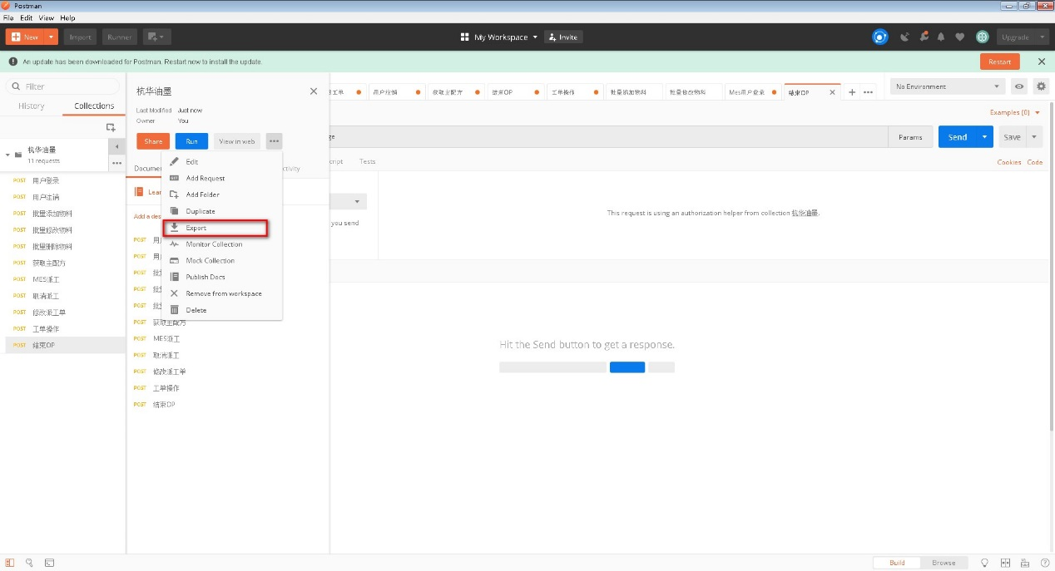

导入工程：

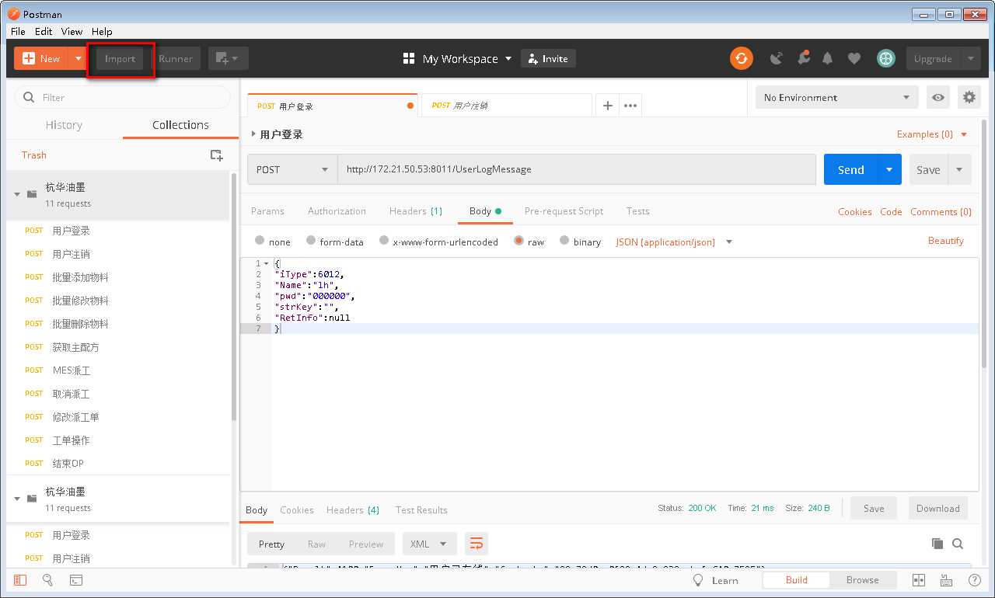

1. 小工具 （模拟MES接受Batch的信息，需以管理员身份运行）

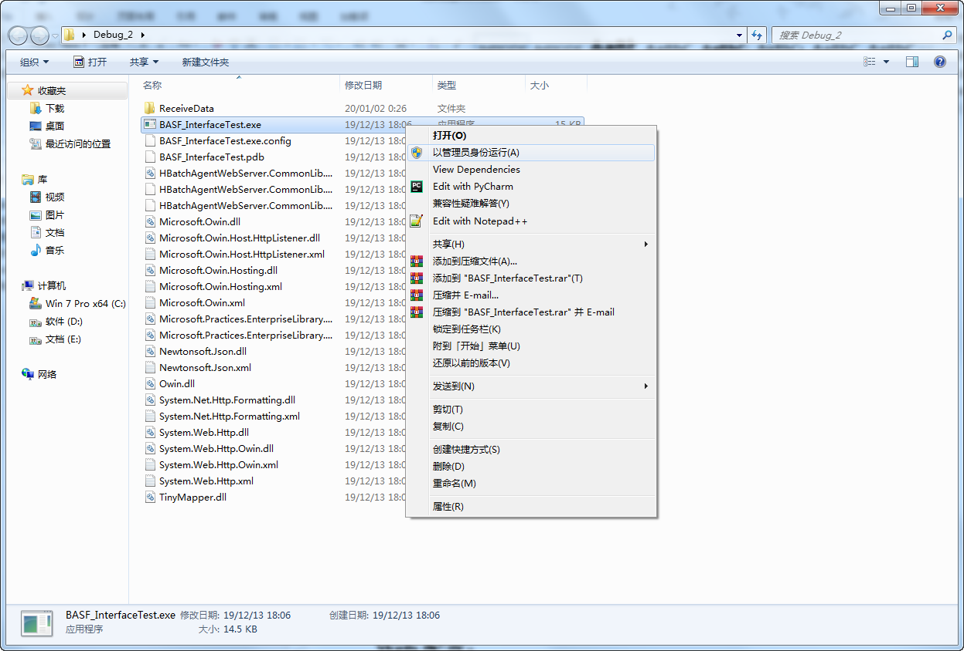

#### 14.2.1.2 项目设置:

右键ERP Web调度站，选择【项目配置】，输入密码【HBatch-Web】（非明文），进入项目配置界面，选择航华油墨项目：

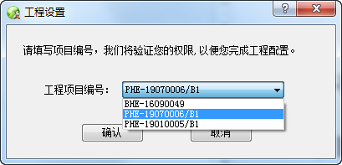

#### 14.2.1.3 Web配置：

Web配置：<http://172.21.50.53:8012> （IP为Postman所在PC的IP）

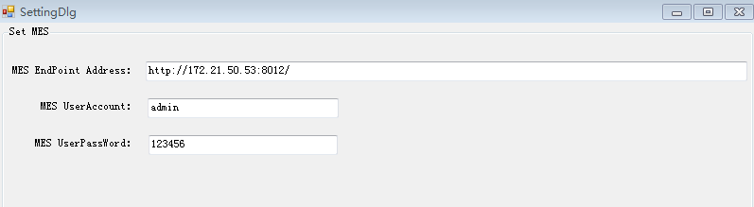

MES用户名/密码可修改，点击OK，打开第三方模拟小工具ReceiveDat文件夹下则会收到用户名及密码（即登录成功）：

{"UserAccount":"admin","UserPwd":"123456"}

Batch安装路径下 HBEngine.ini 文件会修改为杭华油墨配置：



### 14.2.2接口测试

1-11 为Batch API 即MES调用Batch接口，利用Postman模拟MES向Batch发送指令。



使用说明：

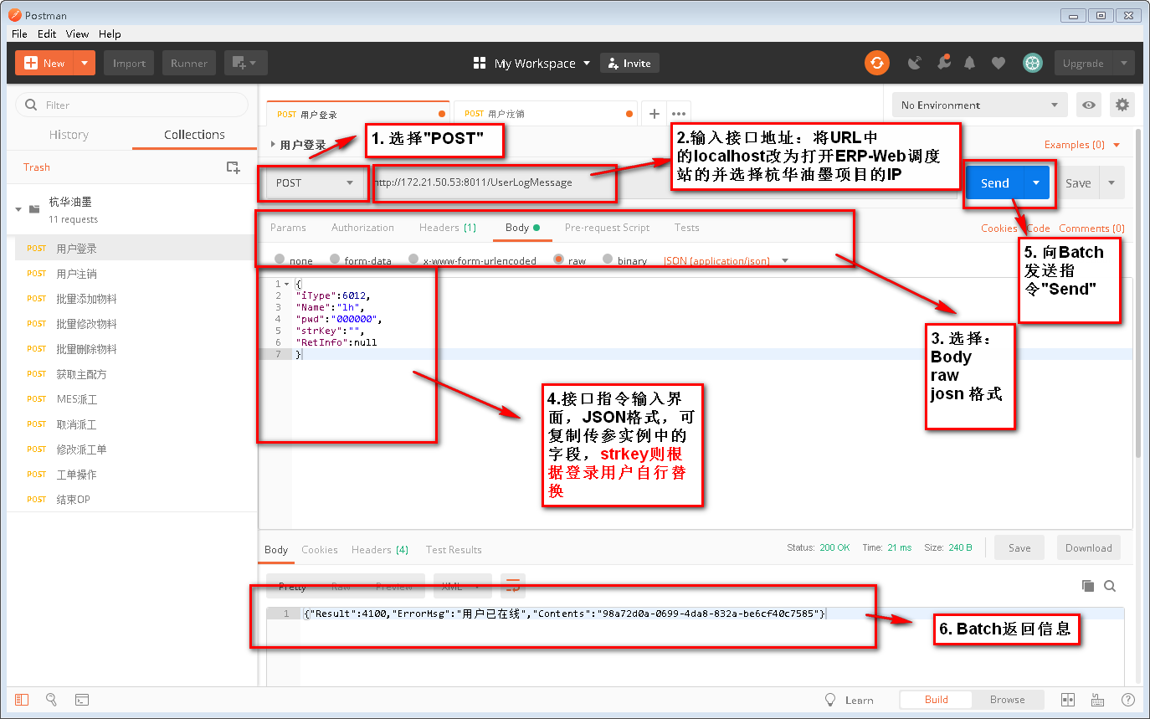

#### 14.2.2.1 Batch API用户登录

--（见”杭华油墨接口” Batch API用户登录 “登录”）

**注意事项**：skrkey为用户唯一标识，MES向Bstch发送指令时需要保证用户处于登录状态，调用其他任何接口都需要传入登录接口返回的Key值。但是若长时间不调用业务接口，该Key值会过时（30min）清除。若忘记或未记录此strkey，可再次登录用户，返回strkey信息。建议每次调用batch业务接口时，执行：登录-->调用业务接口->注销。

**测试重点：**关注用户登录，批量调度器【报警管理】显示ERP当前在线用户，且【历史查询】记录一条登录日志。

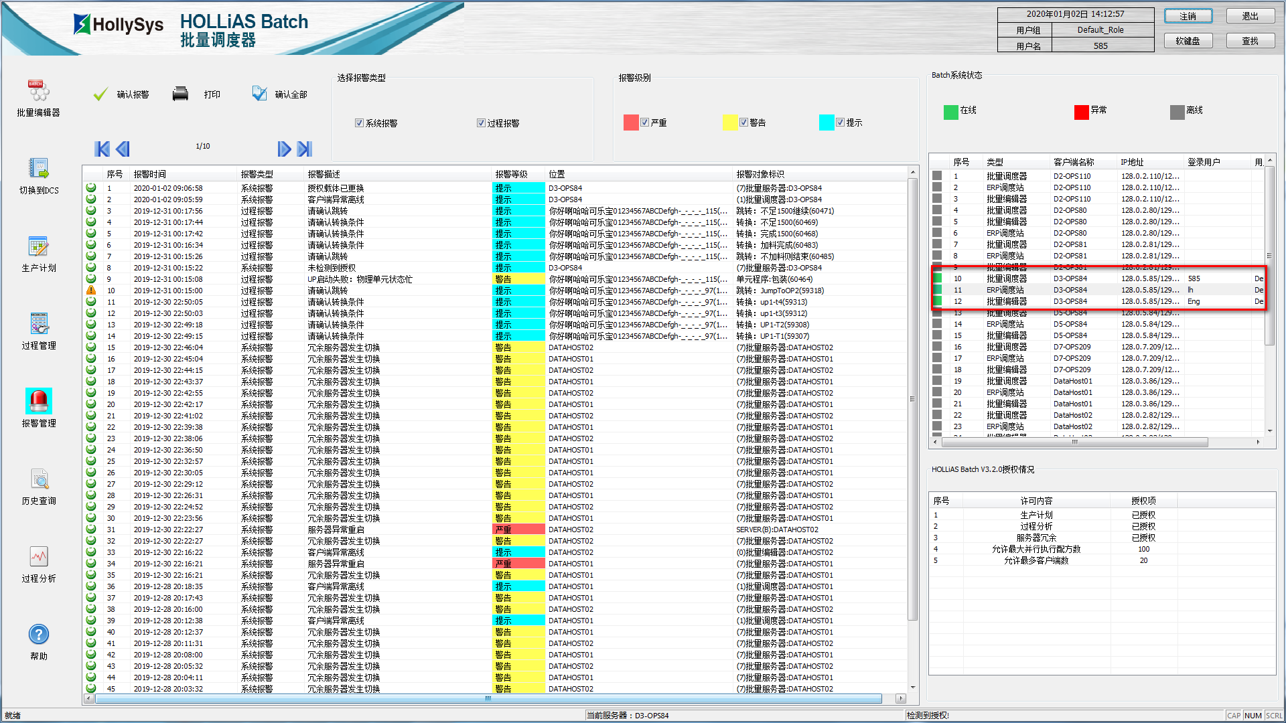

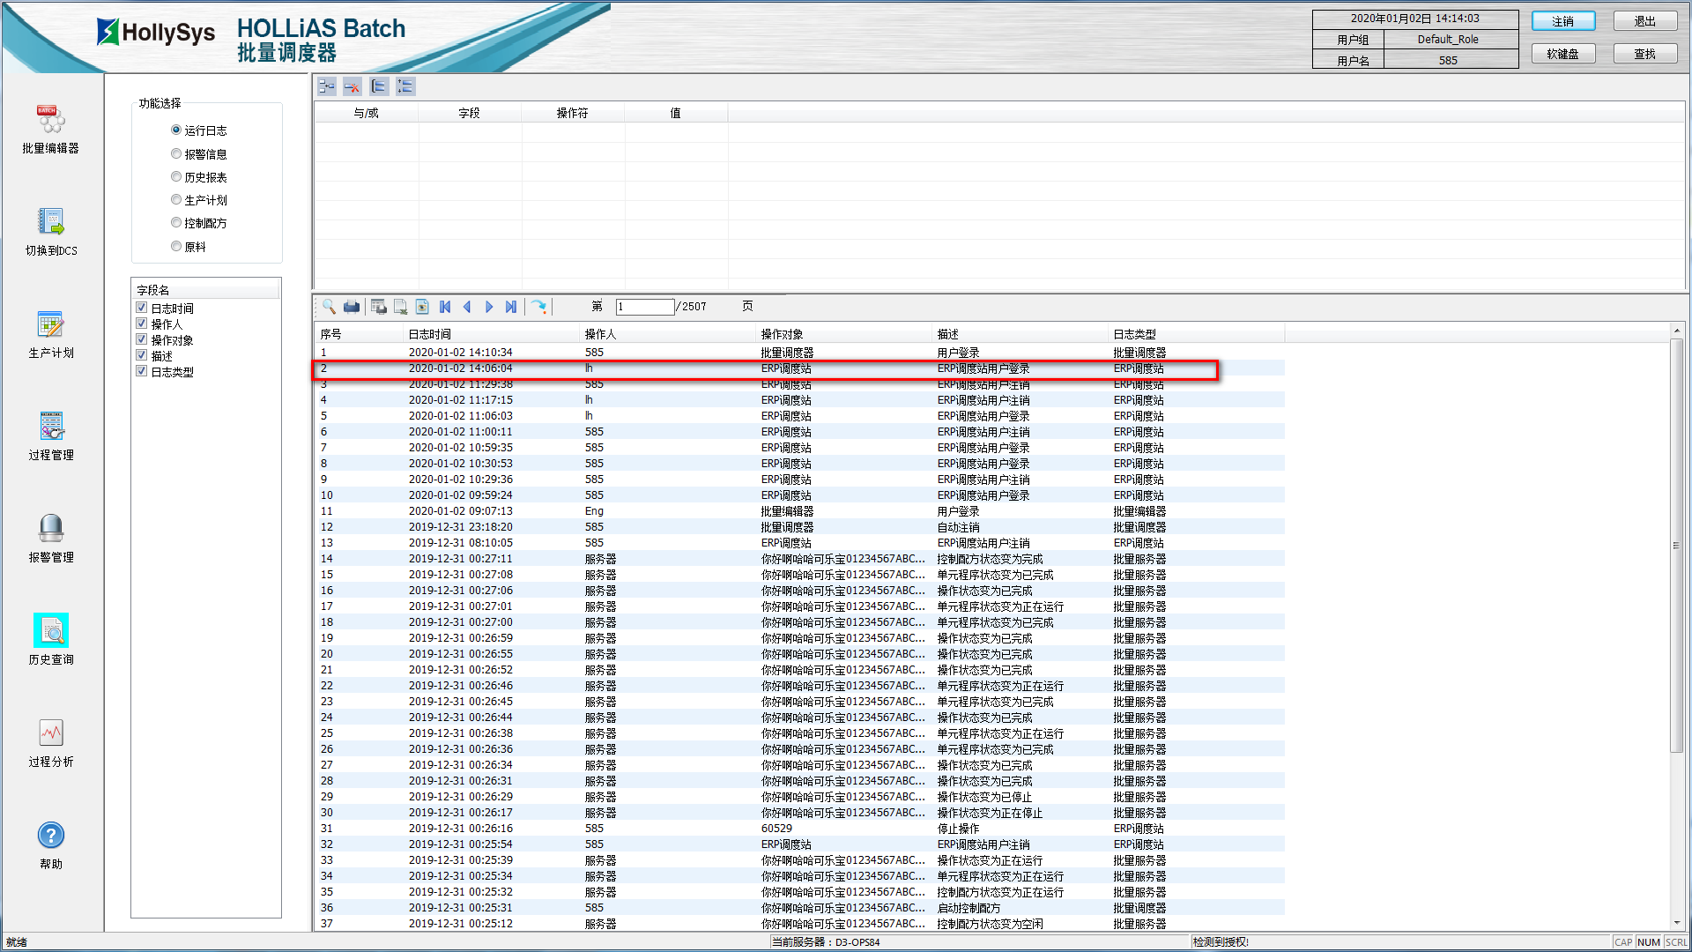

#### 14.2.2.2 Batch API用户注销

--（见”杭华油墨接口” Batch API用户登录 “注销”）

**注意事项：**注销接口中，密码信息“pwd”非空即可，仅校验用户名和用户信息strkey。

**测试重点**：与登录接口相同。

#### 14.2.2.3 批量添加物料

--（见”杭华油墨接口” Batch API “新增物料接口”）

**注意事项：**此接口支持批量添加物料，测试时可以覆盖多条用例。若物料名称中添加英文【”】【\】则需在前添加转义字符【\】（适用于其他支持【”】【\】的字段）。

**测试重点：**

1. 物料编码为最大长度、各种支持字符的添加情况；
2. 其他字段超过最大长度自动截取；非必填字段为空、空缺、为任意均不影响添加物料。

#### 14.2.2.4 批量修改物料

--（见”杭华油墨接口” Batch API “批量修改物料”）

**注意事项：**此接口支持批量修改物料，测试时可以覆盖多条用例，格式与添加物料一致。

**测试重点：**

1. 物料编码为最大长度、各种支持字符的修改情况；
2. 物料编码超过32位报错；其他字段超过最大长度自动截取；非必填字段为空、空缺、为任意均不影响修改物料。

#### 14.2.2.5 批量删除物料

--（见”杭华油墨接口” Batch API “批量删除物料”）

**注意事项：**此接口支持批量删除物料，测试时可以覆盖多条用例，格式与添加物料一致。

**测试重点：**

1. 物料编码为最大长度、各种支持字符的删除情况；
2. 物料编码超过32位报错；非必填字段为空、空缺、为任意均不影响删除物料。

#### 14.2.2.6 获取主配方

--（见”杭华油墨接口” Batch API “获取主配方每个UP物料个数”）

**注意事项**：返回Batch激活版本默认方案的每个UP的物料个数；**返回信息包括：主配方名，UP个数，UP信息：UP名称+加料OP个数。**

**测试重点：**

1. 考察同一主配方不同激活版本、不同默认方案下的返回情况；
2. 考察主配方有**复杂模块**：含跳转、并行、选择UP，且加料OP在这些UP前、中、后的返回情况；含跳转、并行、选择OP，且加料OP在这些OP前、中、后的返回情况。

#### 14.2.2.7 MES派工

--（见”杭华油墨接口” Batch API “MES派工”）

**注意事项：**第三方杭华油墨要求生产计划ID命名规则：A_B_C （A、B、C均可为空），且主配方所有UP只能在一个单元进行；投料时可根据UPIndex（从0开始自上向下，自左向右进行编号）进行加料，其中加料量可为0；UPIndex值可大于实际UP个数，MES中会做处理；派工成功自动分一批；派工成功三条日志：

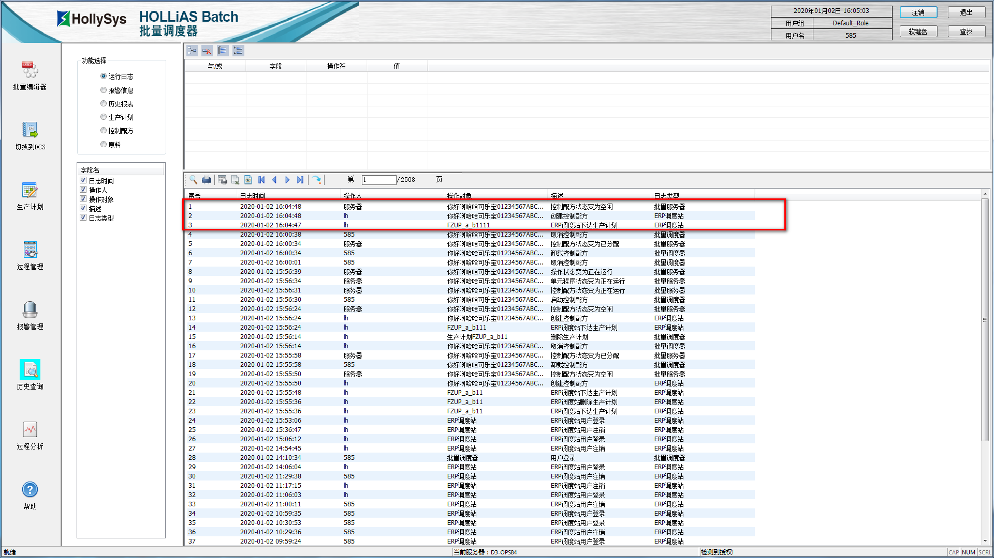

**测试重点：**

1. 计划产量、计划加料量为最大2147483647.0000时，派工成功；
2. 可进行替换物料，即主配方没有的物料但是物料库中存在的物料，派工时可进行替换；
3. 下达不存在的单元或主配方未组态的单元时，派工失败；
4. 含转料放料操作：放料无放料路径时，派工失败；转料操作需要两个单元，因此有无转料路径均派工失败；
5. 投料单信息中，加料按顺序（与UPIndex值无关）进行，但是物料超过一个UP实际加料OP个数，物料溢出派工失败；
6. 投料单信息中，若要给第一个UP的第二个加料OP加料，则需将第一个UPIndex=0加加料量写0，第二个UPIndex=0 加料量为所需加料量；

#### 14.2.2.8 修改派工单

--（见”杭华油墨接口” Batch API “修改派工单”）

**注意事项：**要求与MES派工接口相同；修改流程：【卸载控制配方】- 【取消控制配方】- 【生产计划未审批】 - 【修改生产计划】- 【审批生产计划】- 【创建控制配方】- 【装载控制配方】

修改派工成功产生八条日志：

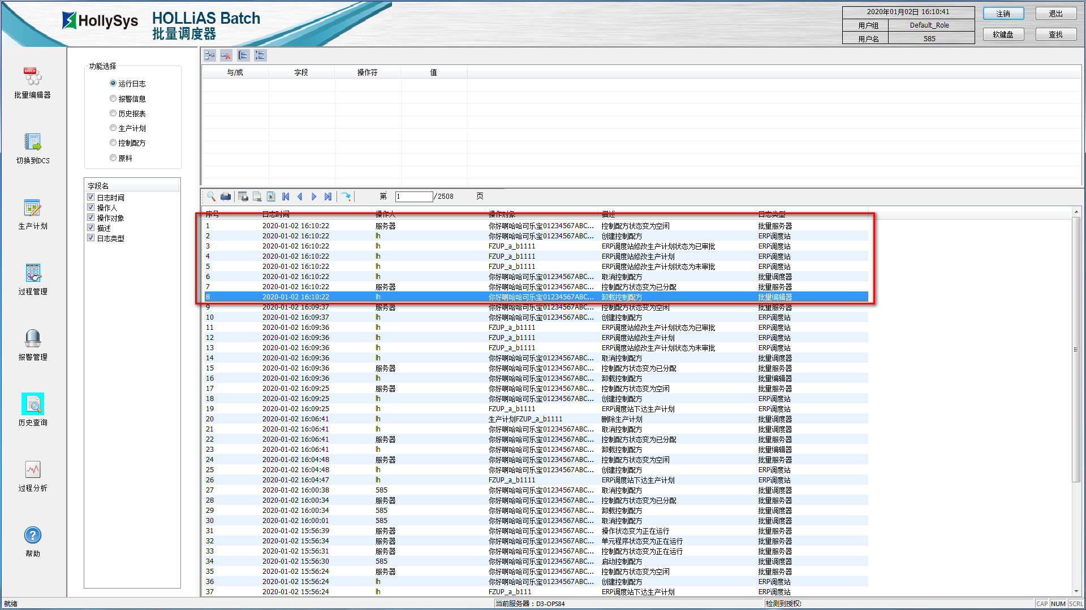

**测试重点：**与MES派工接口相同。

#### 14.2.2.9 取消派工

--（见”杭华油墨接口” Batch API “取消派工”）

**注意事项： Mes**取消派工会取消控制配方并删除相应的生产计划；第三方接口只能修改来源为“第三方”的生产计划；取消派工产生四条日志：

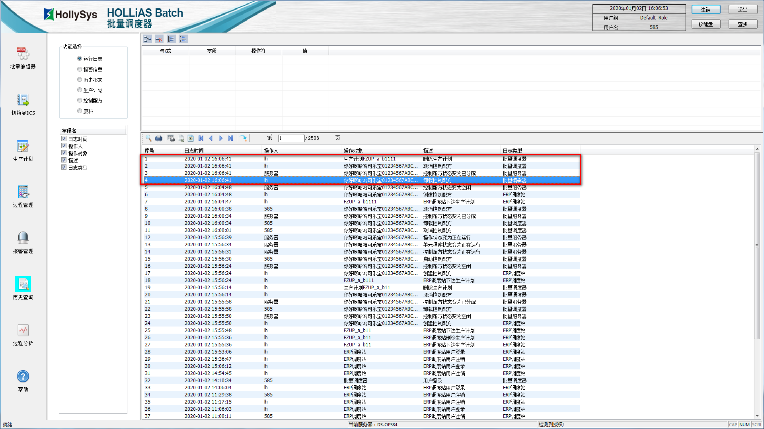

**测试重点：**

1. 生产计划来源为自定义时，取消派工失败；
2. 控制配方正在运行、停止、放弃、或为最终状态时，取消派工失败；

#### 14.2.2.10 工单操作接口

--（见”杭华油墨接口” Batch API “工单操作”）

**注意事项：** MES的挂起（1）、反挂起（2）、终止（3）操作分别对应Batch的暂停、恢复、停止或放弃；保持中，发送反挂起（2）指令可重启；MES挂起指令（1）只能OP正在运行发送成功；即

CROperateState = 1 对应Batch的暂停操作

CROperateState = 2 对应Batch的恢复、重启操作

CROperateState = 3 对应Batch的停止操作

**测试重点：**

1. CR、UP、OP各状态下指令发送情况及返回信息；
2. 非第三方生产计划操作失败；

#### 14.2.2.11 结束OP接口

--（见”杭华油墨接口” Batch API “结束OP接口”）

**注意事项：**需在WEB配置中配置质检OP的OP名称，当OP运行到“QC质检”OP时，发送结束OP指令则此OP结束开始执行下一个OP：

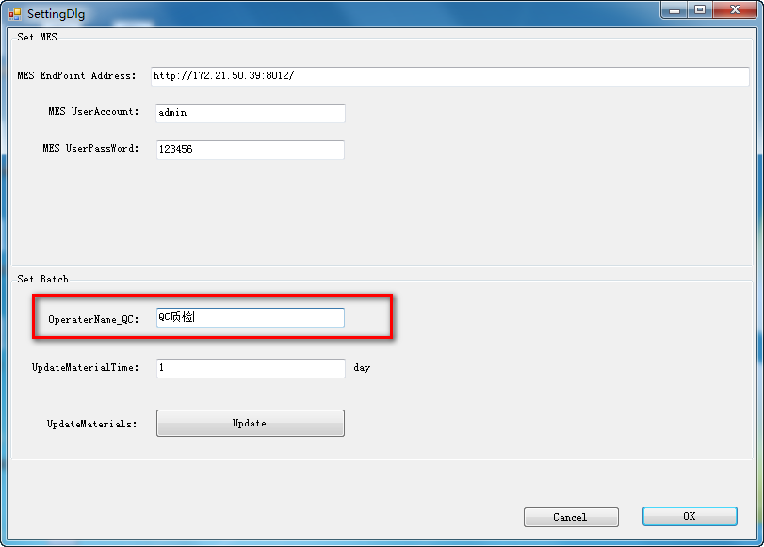

同样无法操作来源为自定义的生产计划；

**测试重点：**

1. 非质检OP或质检OP不是正在运行情况下，无法结束；
2. 非第三方生产计划操作失败；

#### 14.2.2.12 Batch-MES

**注意事项：**Batch会将CR的各种状态返回给Mes，小工具RecieveData文件夹下会收到文件，每收到一次文件，Batch向Mes登录一次即发送一次登录信息；

文件推送路径：AgenCTR生成文件 – ERP_CTR – MES（模拟小工具）- ERP_CTR_Finish

（若AgentCTR未生成文件可查看HBEngine.ini文件对应项值是否为1，若为1不生成文件则引擎不生成文件；若AgentCTR生成文件，未推送给ERP_CTR的客户端则ERP Web出问题；若ERP_CTR_Finish有文件，小工具无文件则小工具出问题）

生产计划ID命名规则：**A_B_C** （A、B、C均可为空）；

可与工单操作接口配合测试，工单操作发送成功，MES小工具会收到相应文件；且手动操作（生产计划来源为自定义或第三方），均可推送文件；

**测试重点：**

CR各类状态返回信息、返回信息所用时长（引擎、ERP客户端、Postman不在同一台PC）

启动CR返回：

{"JobStratPerson":"lh","WorkOrderNo":"A","ProcessCode":"B"} **（第三方需求）**

暂停：

{"fieldName":"Status","tableName":"t_WP_WorkOrder","fieldValue":"3","fieldType":"2","whereCondition":"WorkOrderNo = '生产计划ID'"}

其中：fieldValue代表工单状态，3为MES挂起（Batch的暂停）

恢复：

{"WorkOrderOperation":1,"WorkOrderNo":"A","ProcessCode":"B"}

其中：fieldValue代表工单状态，1为MES反挂起（Batch的恢复和重启操作）

CR完成返回物料信息：

停止、放弃CR：

{"WorkOrderNo":"A","ProcessCode":"B","FinishScale":0.0,"WorkOrderOperation":9,"FeedingResult":[{"MaterialCode":"A10001","AmountActual":20.0,"BatchNo":null,"WarehouseCode":null,"WarehouseName":null,"PositionCode":null,"PositionName":null,"ProductionDate":null,"ShelfLife":null,"SolventAddIdentity":null}]}

正常完成CR：

{"WorkOrderNo":"A","ProcessCode":"B","FinishScale":0.0,"WorkOrderOperation":2,"FeedingResult":[{"MaterialCode":"A10001","AmountActual":20.0,"BatchNo":null,"WarehouseCode":null,"WarehouseName":null,"PositionCode":null,"PositionName":null,"ProductionDate":null,"ShelfLife":null,"SolventAddIdentity":null}]}

其中，FinishScale为完工量（需组态完工操作，M6配点），FeedingResult为投料结果，返回加料信息，BatchNo为手动加料的物料批次（投料时，手动加料OP中的物料无物料罐则可手动加料）。fieldValue为9表示非正常关闭（放弃、停止CR）。fieldValue为2表示正常关闭（CR正常完成）。

**完工量组态：**(输入类型（进报表需组态报表输入）、勾选“控制配方实际产量参数”)

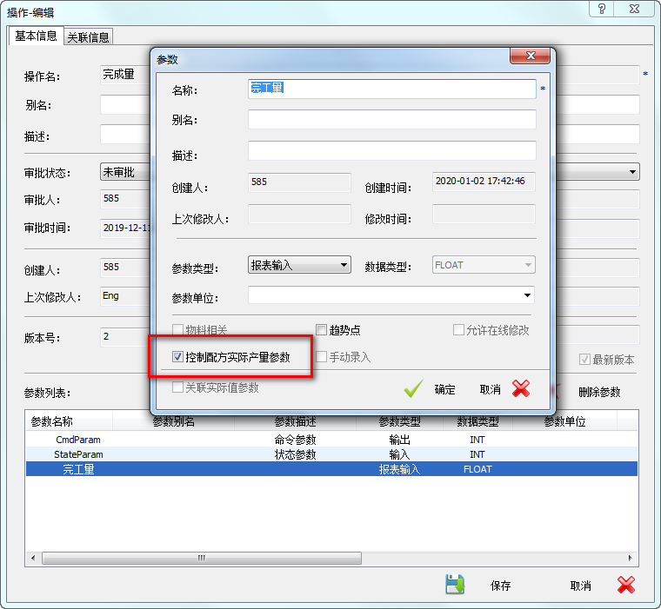

## 天赐--李玉彦

### 基础配置

1. 先在工程管理器中恢复天赐工程，天赐工程可在tfs/HBATCH_V1/02_doc/04_测试/Batch测试总结/01.Batch数据库备份/第三方工程备份/第三方天赐接口获取，数据库备份名称为TC20191231.BAK，如下图。

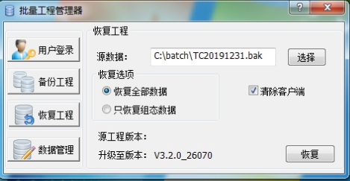

1. 进行批量设置向导，设置语言为：中文，进行批量服务器设置，进行工程数据地址设置。
2. 打开批量服务器；批量服务器启动后，打开批量编辑器，在“网络客户端配置”中添加客户端，含批量调度器、批量编辑器和ERP调度站。注意客户端名称为客户端所在电脑的计算机名称。

### ERP Web调度站配置

1. 点击ERP Web托盘菜单右键，先进行“项目设置”，输入密码：HBatch-Web，选择天赐对应项目编号：BHE-16090049。

在进行Web配置之前，先部署IIS服务器，具体配置，请见文档，其中用到的接口工具如下：

 

1. ERP Web托盘菜单右键， 点击“Web配置”，进行ERP接口配置，“URL地址”为IIS服务器所在地址，“服务名称”、“发送生产单”、“发送op”配置如下图：

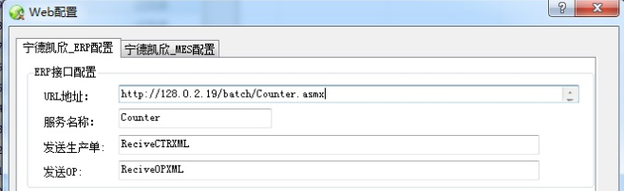

这部分配置可**测试向用户推送生产单和op**，模拟用户接收数据。文件默认存放目录：D:\ReciveBatchCTR和D:\ReciveBatchOP。什么类型的CR和OP进行推送，存放在安装目录的HBEngine.ini配置文件中，可打开文件进行查看。

1. “Web配置”——“宁德凯欣_ERP配置”——“主配方列表”，列表中可查看建立的所有主配方。点击主配方右键，可添加牌号。可进行多次加料物料比例设置和PQC选择与工艺序设置。如下图所示：

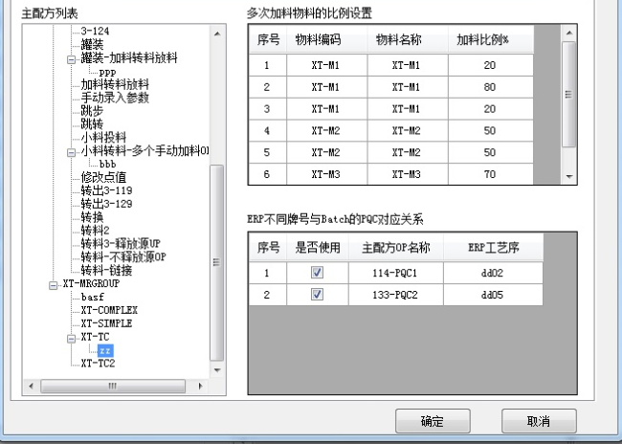

其中ERP工艺序与下达生产计划中的PQC工艺序进行对应，后面会讲到。

1. “Web配置”——“宁德凯欣_MES配置”——“MES接口”，此处配置地址为MES接收Batch发送罐装数据，所在测试工具电脑地址，文档存放在工具电脑D:\ReceiveTCMES，测试时需一直运行testToWeb.exe。工具如下所示：



接口配置如下：

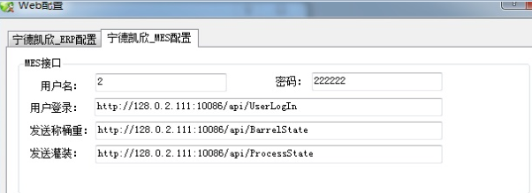

1. “Web配置”——“宁德凯欣_MES配置”——“操作库及参数配置”，此处是对小料加料操作和罐装操作进行参数配置，需在框内填写对应的操作参数名称。小料加料和罐装分别如下所示：

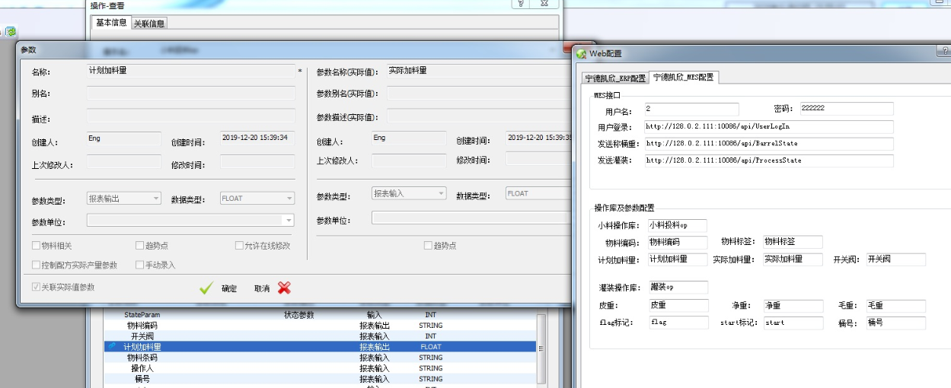

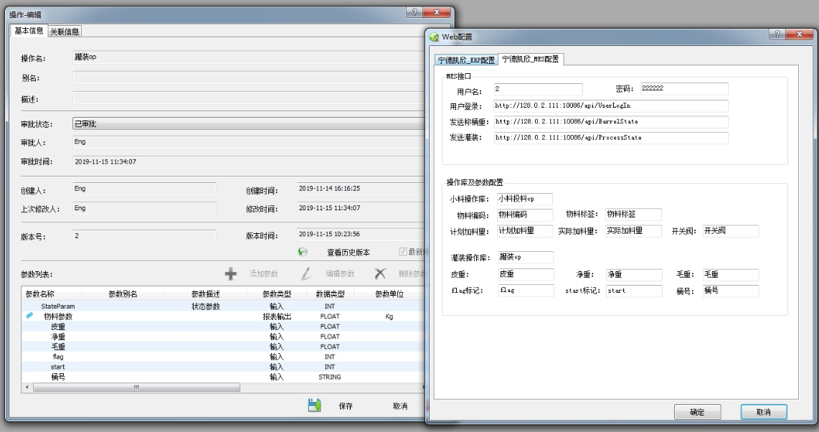

### 天赐接口测试

1. 用户登录、注销

登录的用户名和密码需要提前在批量编辑器-用户管理中进行添加。

登录后需记住接口返回码"strKey":"f5490ba5-b581-40c7-ba35-8c08a5a2d163",长时间不用（30分钟？）登录会自动退出，登录状态可在批量调度器-报警管理右上方查到。

1. 下达物料、修改物料、删除物料

"strKey"要填写用户登录的返回码。

1. 下达生产计划

无删除生产计划接口功能。

XQC已删除，用户不使用；FQC只有一组。

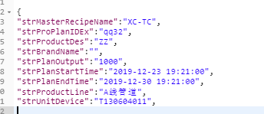

上图中： strProductDes为牌号；strBrandName该字段可缺省；

strUnitDevice为单元，此字段内容为用户定制，单元与设备的关系如下：

DepartmentMapUnit_Num = 8

DepartmentMapUnit_DP1 = T130604011

DepartmentMapUnit_Unit1 = R1201

DepartmentMapUnit_DP2 = T130604012

DepartmentMapUnit_Unit2 = R1202

DepartmentMapUnit_DP3 = T130604013

DepartmentMapUnit_Unit3 = R1203

DepartmentMapUnit_DP4 = T130604014

DepartmentMapUnit_Unit4 = R1204

DepartmentMapUnit_DP5 = T130604015

DepartmentMapUnit_Unit5 = R1205

DepartmentMapUnit_DP6 = T130604016

DepartmentMapUnit_Unit6 = R1206

DepartmentMapUnit_DP7 = T130604017

DepartmentMapUnit_Unit7 = R1207

DepartmentMapUnit_DP8 = T130604018

DepartmentMapUnit_Unit8 = R1208

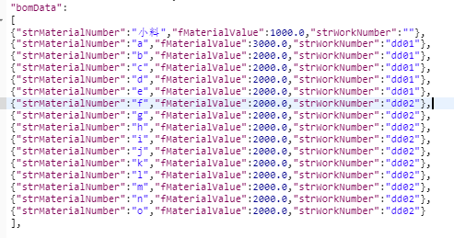

上图中bomData为物料清单，物料有自动加料和手动加料，“小料”为自动加料物料，下面的“a~o”为手动加料物料编码参数，strWorkNumber为手动加料op的工艺序，用户定义了dd01和dd02两种工艺序，手动加料op需命名为：手动加料-dd01、手动加料-dd02。用户的一个手动加料up里有5个手动加料-dd01和10个手动加料-dd02。

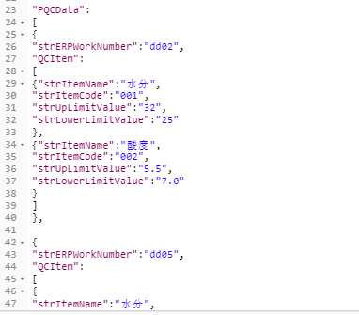

上图中strERPWorkNumber为PQC的工艺序，在Web配置中进行组态。

1. 推送生产单、OP

在配置了IIS的机器上，查看D:\ReciveBatchCTR和D:\ReciveBatchOP

接收到的XML文件的值，其中HBEngnine.ini中mode为2，配置方式在前面的Web配置中有介绍。所有第三方下达并处于最终状态（已完成、已放弃、已停止）的生产单均推送。第三方下达的生产单处于最终状态后，关联的操作名称为：FQC、PQC、FQC结论、手动加料、自动加料、入库均推送。

1. 在线改单

可对处于空闲状态的op进行增删操作和修改操作，如下所示：

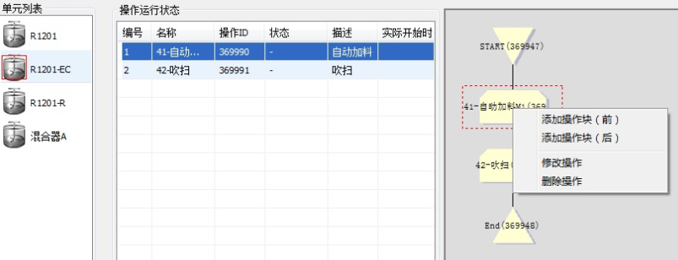

1. 小料投料OP-MES发送物料扫描信息接口
2. 小料投料OP代替原来的手动加料OP

原来手动加料OP基础上多几个参数：计划加料量：float输出（关联实际加料量：float输入），物料编码：sting输出，开关阀：int输入，如下图所示：

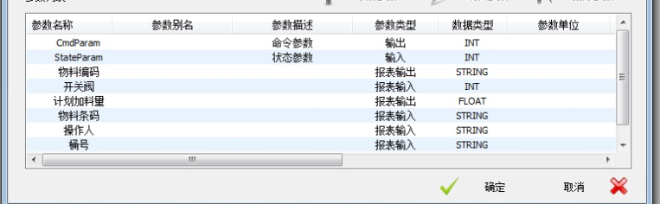

1. 第三方下达生产计划在前面的下达生产计划一节有提到，这次不再重复。

此处需注意因手动加料OP无物料关联，所以实际主配方组态中需加有物料关联OP，如添加自动加料OP。

1. MES发送物料扫描信息接口

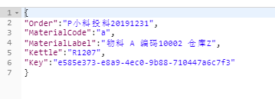

Order：生产计划ID，为第三方下达；

MaterialCode：物料编码参数值；

MaterialLabel：物料标签，目前是固定写好的，“物料 A 编码10002 仓库Z”；

Kettle：釜号，用户已定义，固定为名称含R1201~R1208。

1. 小料投料OP-MES发送实际加料量接口

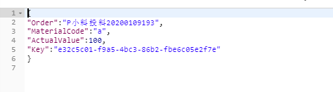

Order：生产计划ID，为第三方下达；

MaterialCode：物料编码参数值；

ActualValue：投料量。

1. 罐装- BATCH to MES发送称重信息或者桶离秤
2. 罐装OP

罐装OP组态如下：

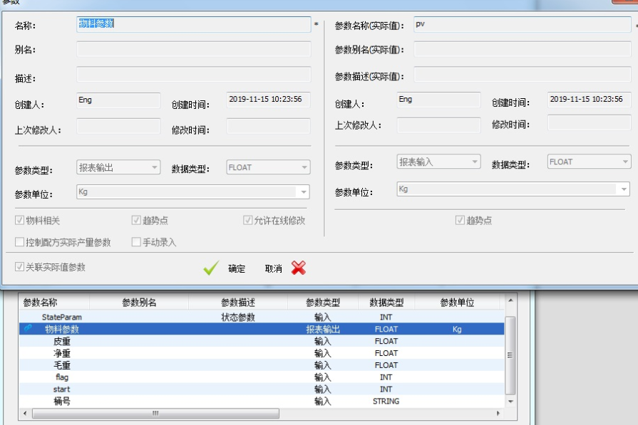

1. 发送称重信息或者桶离秤接口，罐装Batch给Mes发送信息，测试工具接口Web配置在web配置中已经描述。测试工具需要一致开启，文件存放在：D:\ ReceiveTCMES。

Type：Ready标记/复位标记,1-ready,2-复位；在DCS使flag值为1和2；

Order：生产计划ID；

Kettle：釜号，名称需含R1201~R1208；

Scale：秤号，R1201~R1208对应的秤号为：S1~S8；

TareWeight：皮重（复位时，该参数值赋空）。

1. 罐装- MES to BATCH接收桶校验信息接口

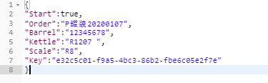

Start：是否允许灌装，true-允许，false-不允许；

Order：工单号；

Barrel：桶号；

Kettle：釜号，名称需含R1201~R1208；

Scale：秤号，R1201~R1208对应的秤号为：S1~S8；

注意：flag值为变化值，需要变化到某个值。因flag为3下发是有一定时间限制的，所以可以在AT写一段算法来实现：

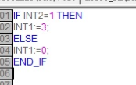

1. 罐装-BATCH to MES-灌装完成/暂停信息

Type：完成标识/暂停,1-完成，2-复位；在DCS使flag值为5和6；

Order：工单号；

Barrel：桶号；

GrossWeight：灌装毛重；

NetWeight：净重。

接口文档请见：

## 14.4 互益--刘恒

## 美丰-徐婷

### 基本配置

#### BATCH中ERP-WEB调度站配置

设置项目信息时的密码是HBatch-Web ，美丰项目编号是MF，Web配置界面如下图所示：

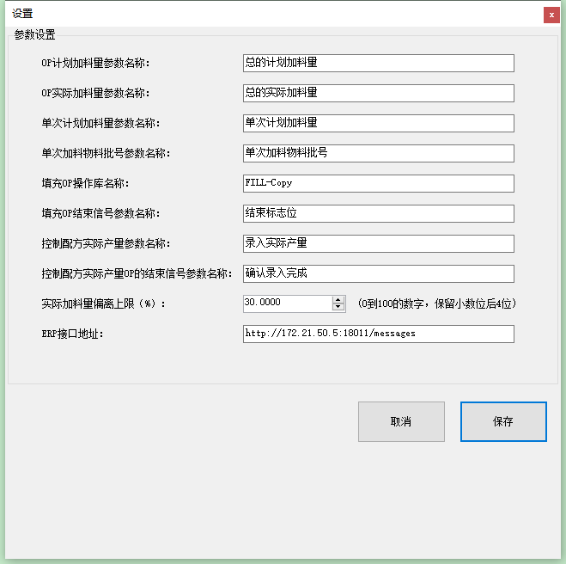

# 授权查看-李玉彦

1.软件有加密狗授权和电子授权，可对加密狗进行升级授权。加密狗支持新、旧（小圆扣）两种加密狗。

2.无授权情况下，软件有15天试用倒计时，重启电脑、重装软件等，倒计时从之前累积剩余时间继续倒计时。15天倒计时已到，引擎退出，无法启动；客户端不退出，但无法使用。插入加密狗，软件在加密狗授权下可进行使用。

3.试用倒计时的注册表路径为：HKEY_LOCAL_MACHINE\SOFTWARE\Wow6432Node\Record\HBT，可对ACCESS时间进行修改，试用倒计时缩短、到期或者延长。

4.测试中如果想去掉已有电子授权，使先前失效的授权码有效：删除HKEY_LOCAL_MACHINE\SOFTWARE\HOLLiAS_IS下文件；删除HOLLiAS_BATCH\AuthorizeFile\AuthorizeBACH.data文件。

# 安装卸载-李玉彦

1.新版本（V3.2.0）安装，会删除老版本HOLLiAS_MACS\Common下的SERVERLIST_DOMAIN299文件，老版本端口为5000多，新版本端口为6000多。

2. 启动服务器/编辑器/调度器，不论启动是否成功，均为替换HOLLiAS_MACS\Common下的SERVERLIST_DOMAIN299文件为新文件。

3.卸载新版本（V3.2.0），SERVERLIST_DOMAIN299文件也会一并删除。

4.有时候遇到软件安装失败，可能是SQL2014安装问题，可将其卸载，再次安装。

# BASF扫码工具--刘恒

## 基本介绍

本软件为Basf项目定制扫码比对工具，满足basf现场扫码换料的需求，通过扫码软件与DCS交互，实现**扫码比对换料**（槽位和所需物料的比对）的控制。（现场为**32位触屏一体机**，所有输入框均需通过唤起系统键盘实现）

## 环境准备

### 设置Java环境变量

将 BasfScanTool.zip 解压到 **C 盘**的根目录。

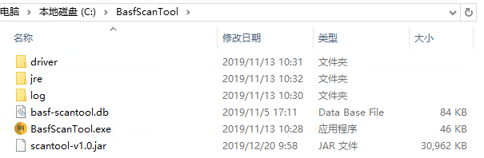

Java 运行环境的包为jre，需要将该包中的 bin 目录设置为环境变量。

右击我的电脑，点击属性，进入控制面板，点击高级系统设置。

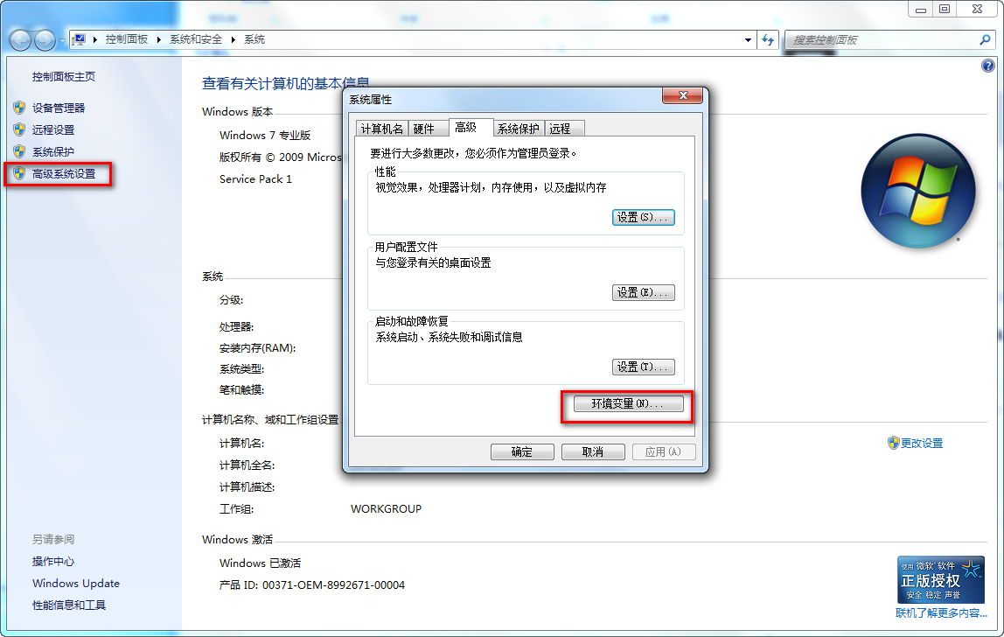

点击进入环境变量，然后再系统变量下，选中Path变量，然后进行编辑。

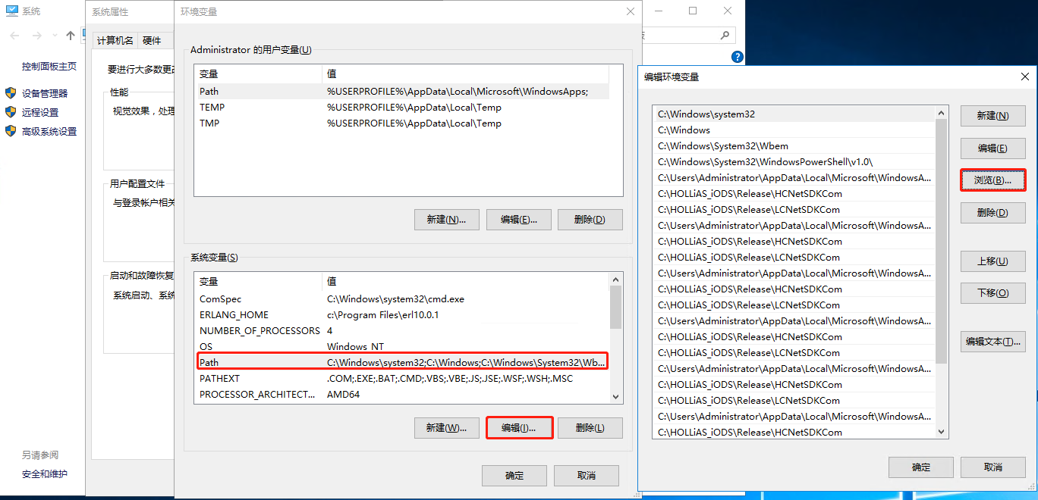

在编辑环境变量窗口，点击浏览，选中C:\BasfScanTool\jre\bin，然后确定，可在配置界面查看添加的Java环境变量

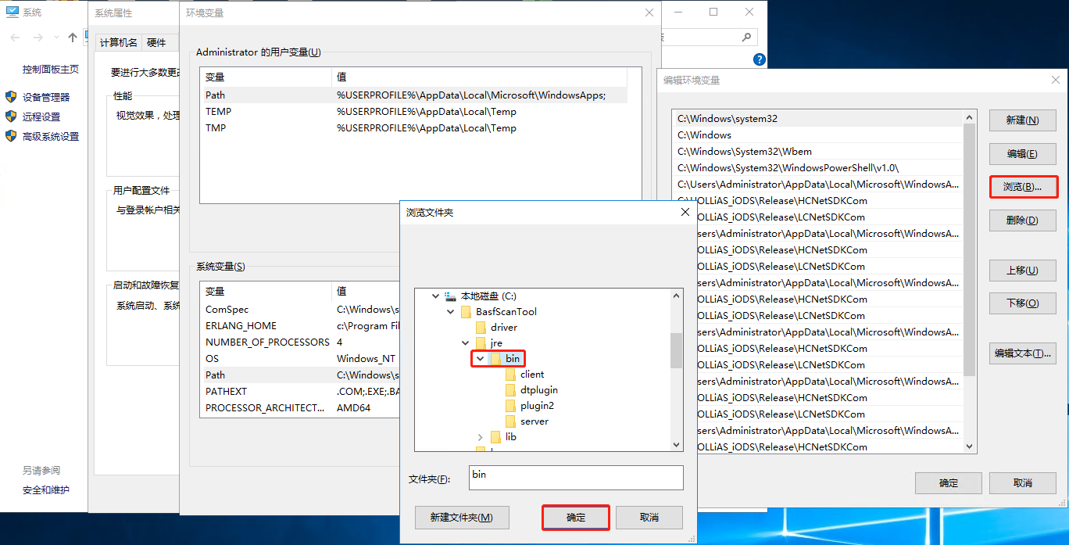

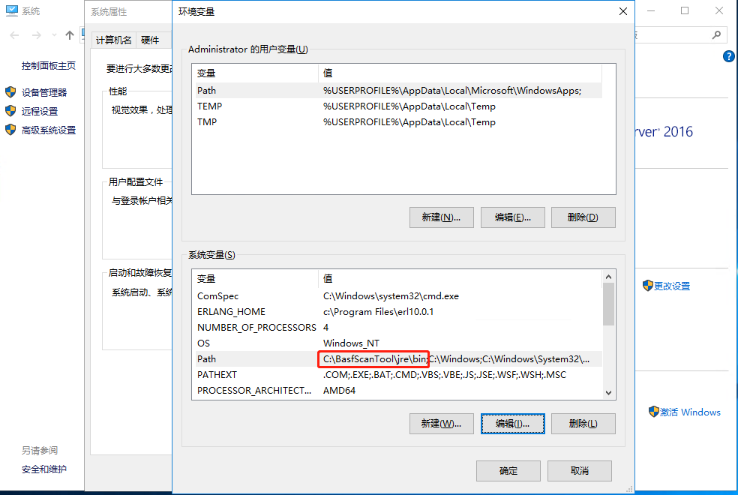

此时，Java 的环境变量已经配置完毕，一直确定就可以。

通过 win + r，输入cmd打开命令行，输入 java -version，回车后看到如下描述，说明配置成功。

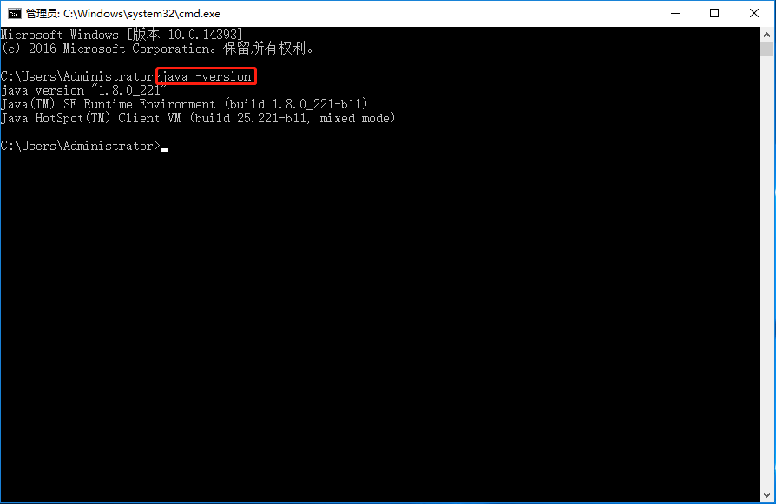

### 二维码生成工具

<https://cli.im/text>

输入Json格式的二维码信息即可生成所需二维码：

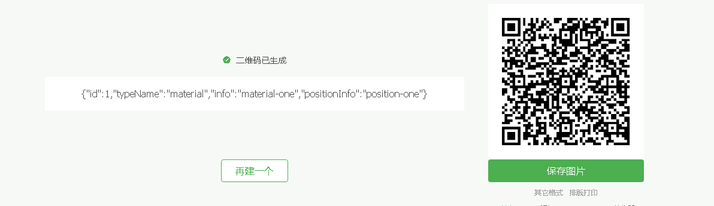

## 基本功能

### 用户登录

点击唤起键盘（测试需能正常唤起键盘且键盘个键位输入正常，键盘不会自动唤起或自动关闭，输入完成后需点击“X”关闭键盘），输入系统内置用户（**账号：system 密码：123456**）或操作员用户进入用户功能界面。登录成功后，界面左侧由上至下显示：欢迎你，xx！（用户姓名） 、用户登录时间、系统时间及自动登出倒计时（需设置）。

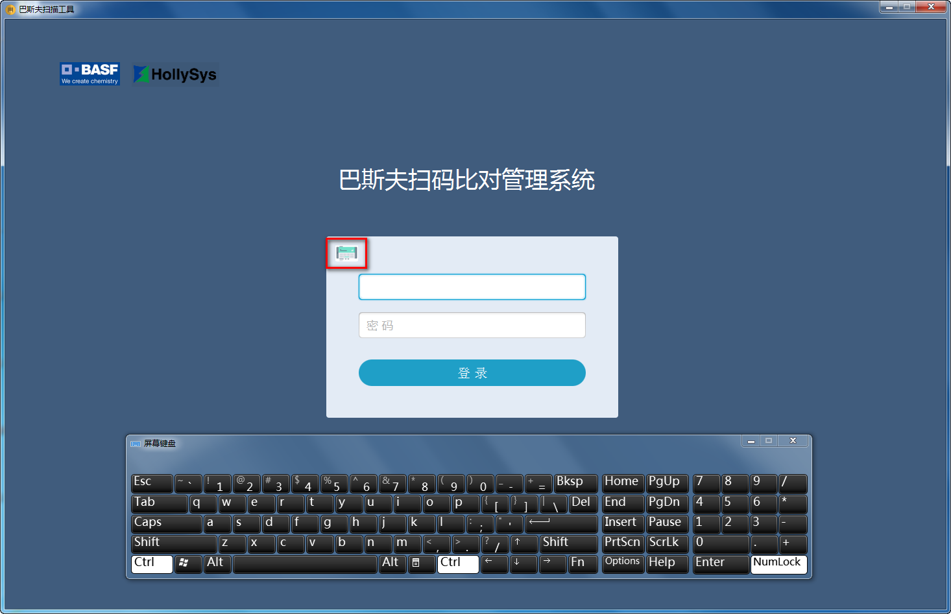

**用户登录界面**

### 系统管理员system用户功能

登录成功进入系统管理员界面：

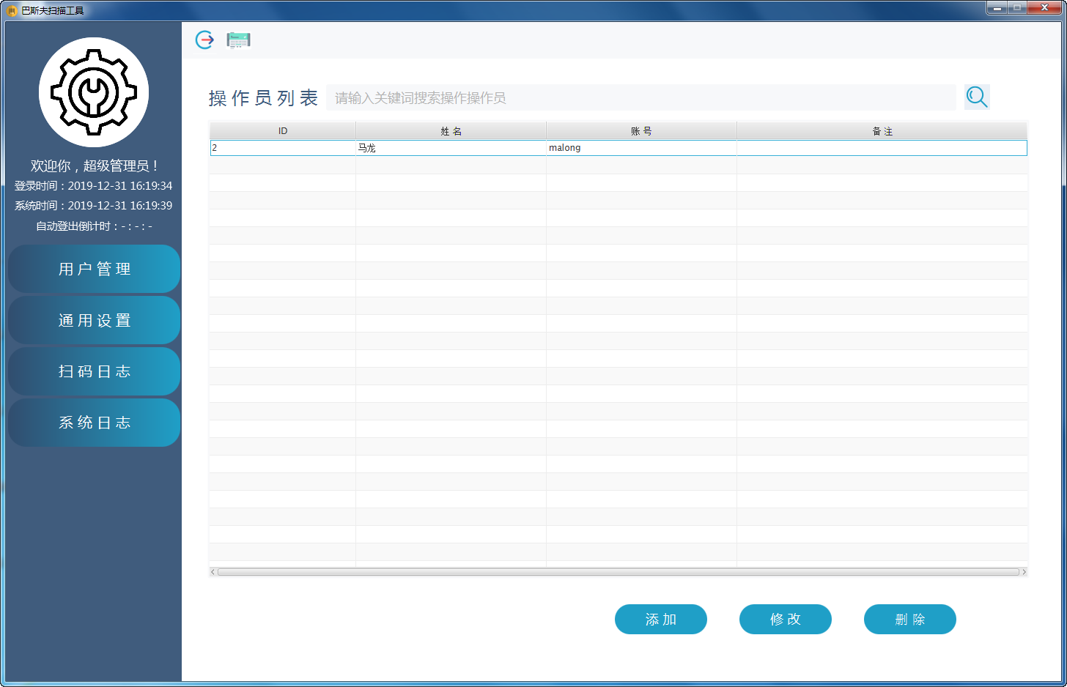

**系统管理员欢迎界面**

#### 用户管理

可通过【添加】【修改】【删除】对扫码操作员用户进行管理，支持用户模糊搜索和各字段排序。

**测试重点：用户添加、修改、删除成功，各字段显示正常；新用户姓名信息可相同，但账号不可重复；删除为软删除，用户ID与用户绑定，ID不会随删除用户更新，即数据库中任保存删除的用户信息，但不能登录！**

【添加】：

点击【添加】，弹出创建新操作员界面，其中姓名仅支持2~6位的汉字，账号仅支持6~16位数字+英文，备注为32位任意字符。

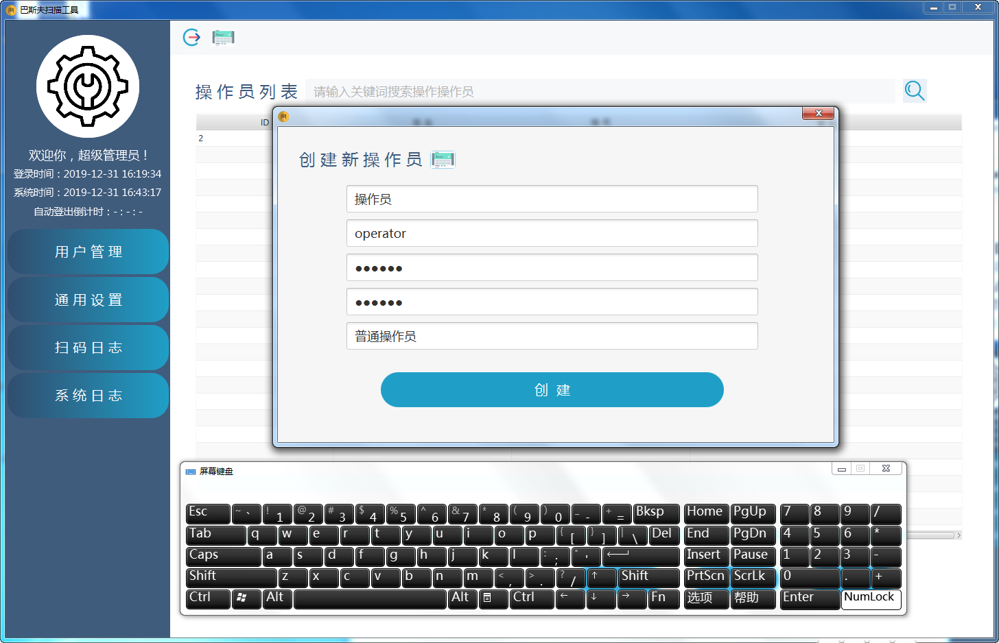

**用户添加界面**

创建成功弹出【添加操作员成功】二次确认窗口，点击【关闭】则返回创建用户界面可继续添加新用户。

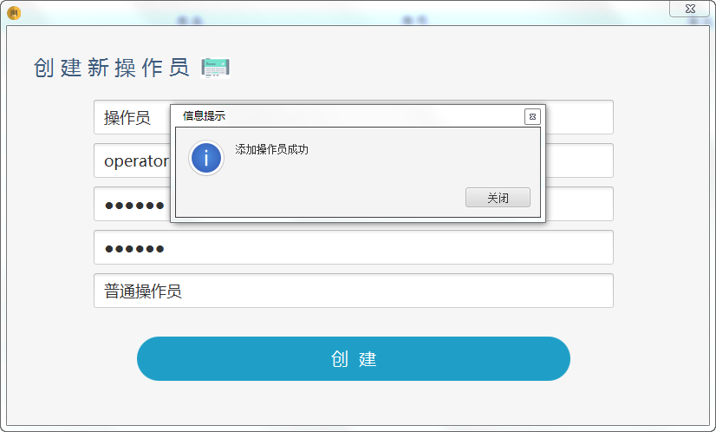

**二次确认窗口**

【修改】：

选中需要修改的用户，点击【修改】，可对用户密码和备注进行修改。

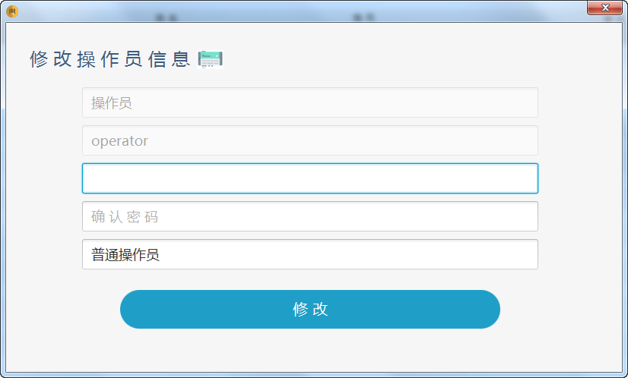

**用户修改界面**

【删除】：

选择待删除的用户，点击【删除】进入删除二次确认，点击删除后，删除用户。

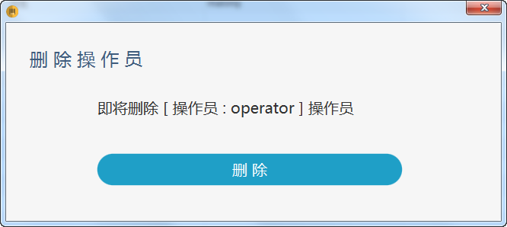

**删除二次确认**

#### 通用设置

系统管理员用户对扫码操作员两次扫码间隔时间以及用户是否需要自动登出及自动登出时间（二次登陆生效）进行设置。

**测试重点：扫码间隔时间内扫描正常，超过间隔时间重新开始需重新开始扫码操作；自动登出为【否】，考察长时间登录某个用户，不会出现闪退、卡顿等异常；自动登录为【是】，考察用户达到自动登出时间，自关闭所有窗口返回值登录界面。**

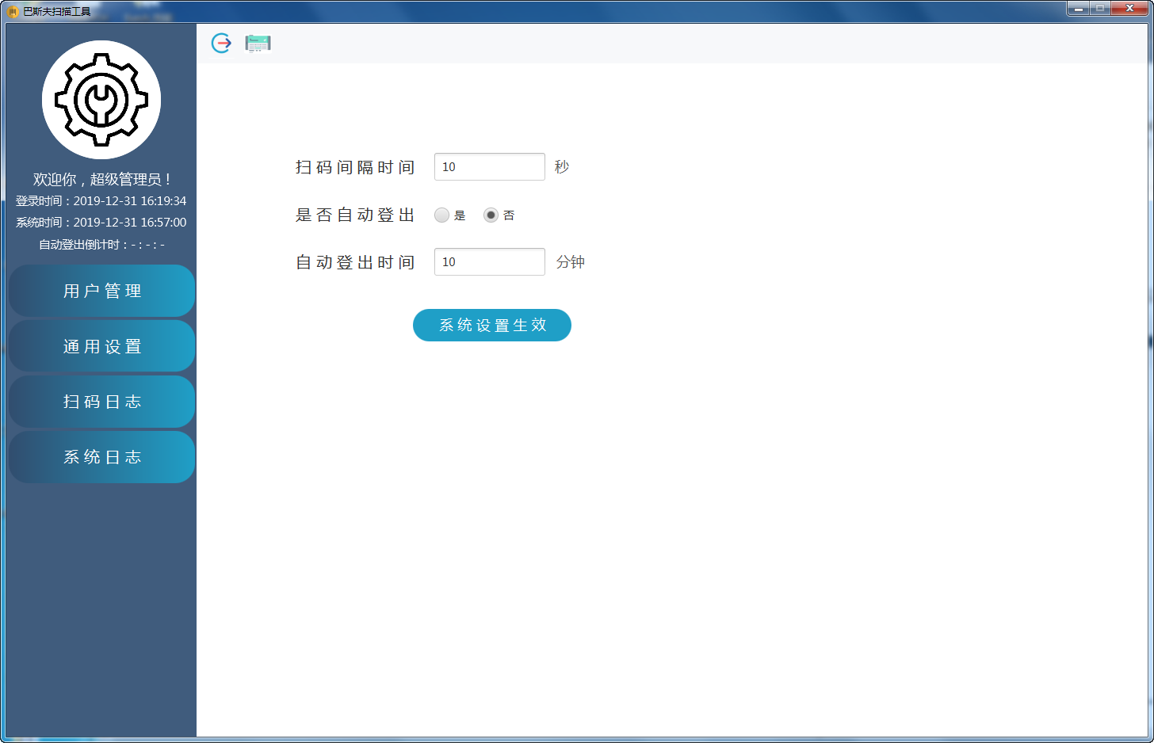

**系统设置界面**

#### 扫码日志

将所有扫码成功的操作员姓名、槽位二维码信息、物料二维码信息、对比结果及操作时间进行记录。同时支持模糊搜索，按各字段排序功能。

**注意事项：显示所有扫码成功用户的日志信息。**

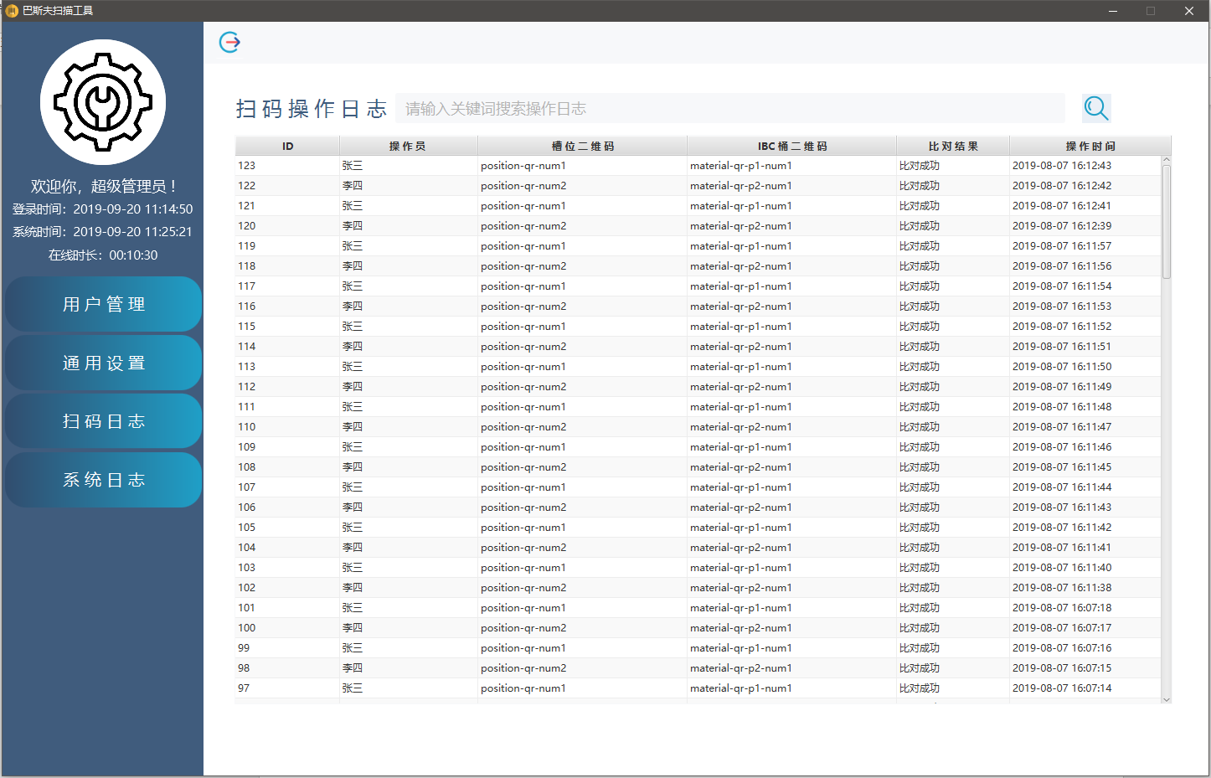

**扫码日志**

#### 系统日志

记录系统管理对操作员用户管理情况、系统设置修改情况、及用户登录情况。同时支持日志信息的模糊搜索及按各字段的排序。

**测试重点：考察日志信息记录正常，关注用户【登出系统】和【自动登出系统】。**

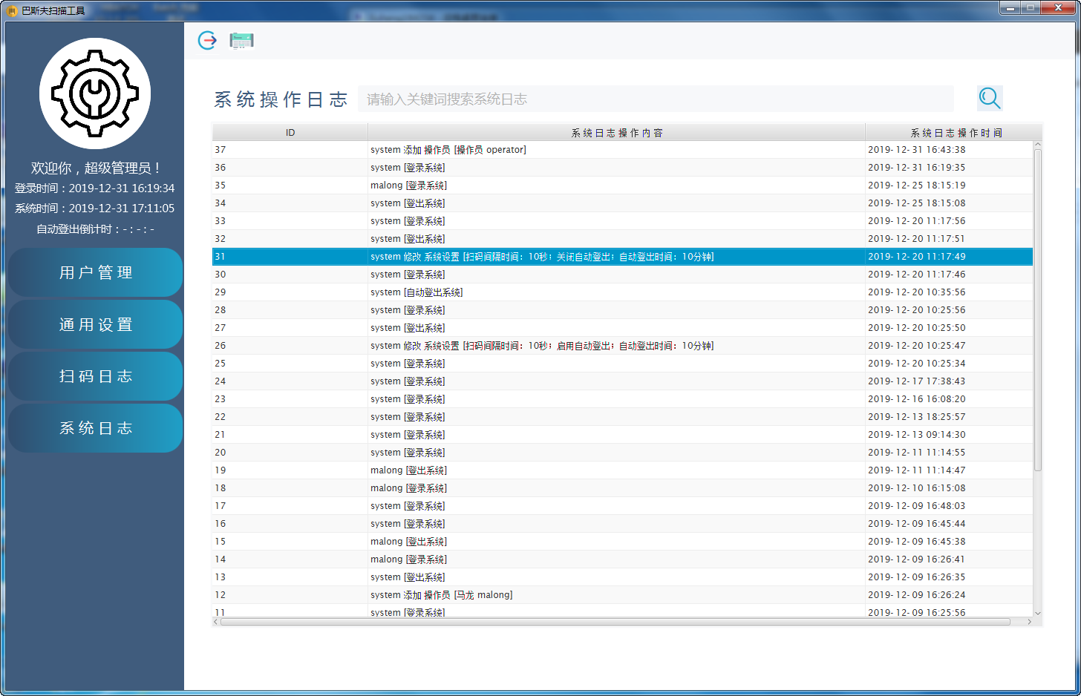

**系统日志**

### 扫码操作员用户功能

#### 扫码操作 （核心功能）

**注意事项：扫码顺序为先扫码槽位二维码，然后需在扫码间隔时间内扫描物料二维码；DCS点需配置进历史库的点（有采集周期）。**

**测试重点：扫码信息解析正确；按照要求扫码比对成功提示扫码比对成功且记录比对成功日志，界面清空进入下一次扫码操作；异常操作下（扫码顺序错误、超过扫码间隔），信息比对情况；DCS点值异常下（IP异常、固件异常、点值强制或为变点），DCS写值情况。**

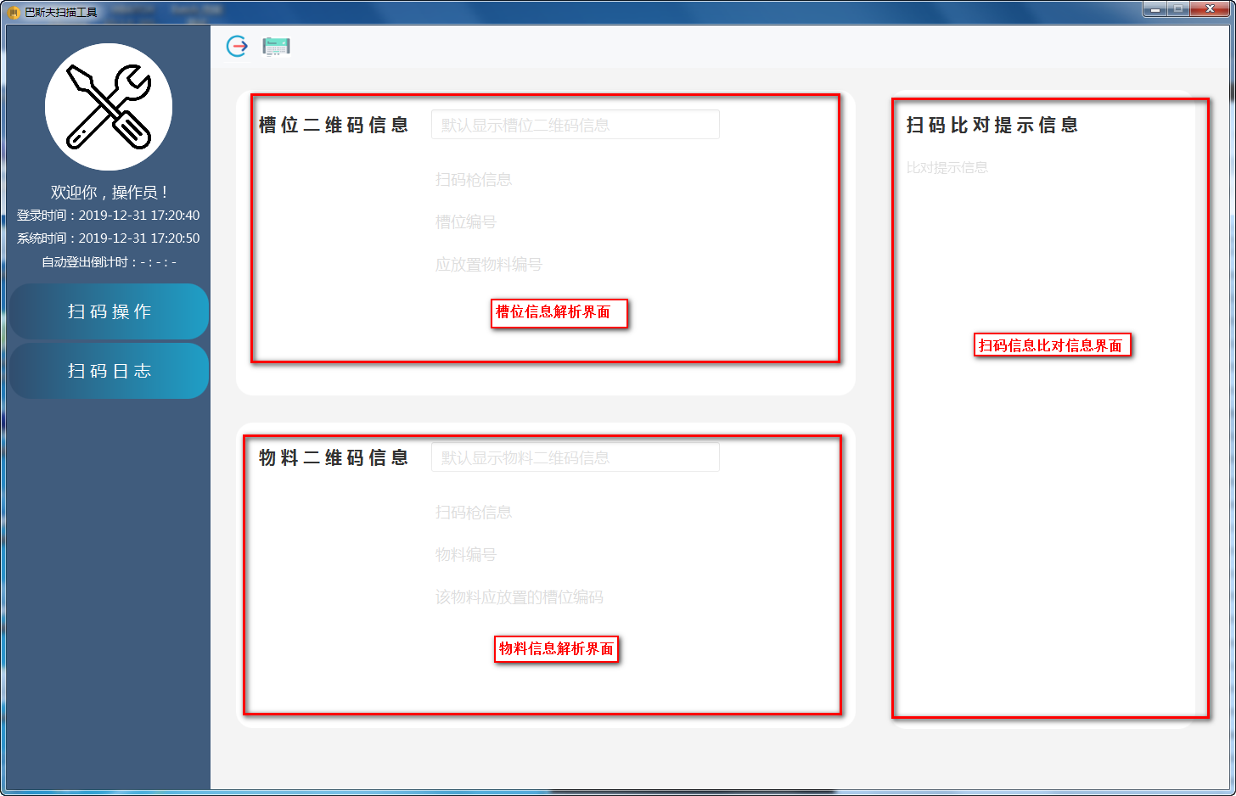

**扫码操作界面**

扫码情况及结果：

1. 当先扫描物料二维码时，直接给出错误提示；提示信息为：请先扫描槽位二维码，再扫描物料二维码；
2. 当扫描正确的槽位二维码，会提示继续扫描，提示信息为：槽位扫码成功，请及时扫描物料二维码；
3. 当扫描正确的槽位二维码，继续扫描槽位二维码，上一次的槽位二维码就会失效，此时的提示信息为：槽位二维码已更新，请及时扫描物料二维码；（支持多次更新）
4. 当扫描正确的槽位二维码，继续扫描物料二维码时，两次的间隔时间大于系统的设定时，会给出错误提示信息：请先扫描槽位二维码，再扫描物料二维码。 注：此时就相当于直接扫描了物料二维码；
5. 当扫描正确的槽位二维码，在规定时间内继续扫描物料二维码时，软件会匹配这个两个二维码是否相符，如果不相符，给出错误提示信息：扫码比对失败，该物料与槽位不匹配；若仍在设置的扫码间隔时间内扫描物料二维码，可正常比对。
6. 当扫描比对成功后，系统会向DCS发送换料的信息，尝试发送3次，如果向DCS发送信息失败后，会给出错误提示：与DCS通信失败，请检查DCS系统中相应标签点是否正常。与DCS通信成功后，代表了这次扫描匹配成功，给出成功提示：扫码比对成功，请进行换料操作；

其中，提示信息为黑色字体，错误信息为红色字体，成功信息为绿色字体；

#### 扫码日志

与17.3.2.3相似，不同的是仅显示本用户的扫码比对成功情况。

**注意事项：扫码日志中的ID与系统管理员下的日志ID相同，例如：用户A扫码比对成功，用户B扫码比对成功，用户A扫码比对成功（第二次），用户B扫码比对成功（第二次），系统管理员日志记录四条（前为ID后为用户）：1A 2B 3A 4B，A用户扫码日志记两条：1A 3A ，B用户扫码日志记录两条：2B 4B。**

# 环境搭建

## M6

## M4--徐婷

OS版本要求：XP_SP3_CH

M4版本：MACS V4.6.1_20120523_svn7290

M4主控：SM201\SM202\SM203均可，主控的操作系统版本为QNX，由于M5主控型号与M4相同，但操作系统版本有QNX和Linux两种，故在使用前需先查看操作系统版本是否为QNX，若不是否则可能导致主控损坏。

M4环境组态常见问题及解决办法见附件word：



BATCH使用过程中，遇到的M4通讯问题、过程分析设置方法见附件word：



## 功能块含义解析--徐婷

Batch测试用基本工程包含了4种功能块，用来模拟加料、搅拌、放料、初始化4种操作，每一个操作都包含一个基础功能块STEP_TRANS，用来实现BATCH中OP的状态转换，此功能块为BATCH正常运行的前提，要求每个现场必须组态，且内容一致，具体实现可参见手册-工程使用-功能块Step_Trans 章节。模拟的4种操作，各个现场需根据各个现场的实际情况组态，测试用工程仅为简单模拟。

### 加料操作Charge块

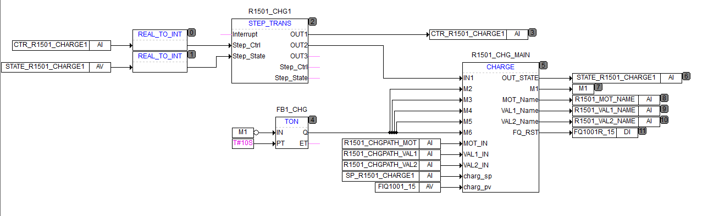

如截图所示，charge块模拟加料操作，具备以下功能：

1. 当STATE_R1501_CHARGE1的值为302（即OP为正在运行状态）时，会将CHARGE块左侧的R1501_CHGPATH_MOT、R1501_CHGPATH_VAL1、R1501_CHGPATH_VAL2的值输出给右侧的R1501_MOT_NAME、R1501_VAL1_NAME、R1501_VAL2_NAME，其他状态时不会同步；
2. 完成条件是：引脚PV的值≥引脚SP的值，即FIQ1001_15≥SP_R1501_CHARGE1，则OP会变成已完成状态；
3. 从正在暂停、正在保持、正在停止、正在放弃变成已暂停、已保持、已停止、已放弃状态的条件是：10秒时间到。

故一般加料OP组态时，CmdParam命令参数对应CTR_R1501_CHARGE1，StateParam状态参数对应STATE_R1501_CHARGE1，物料相关参数对应SP_R1501_CHARGE1。

### 搅拌操作Churn块

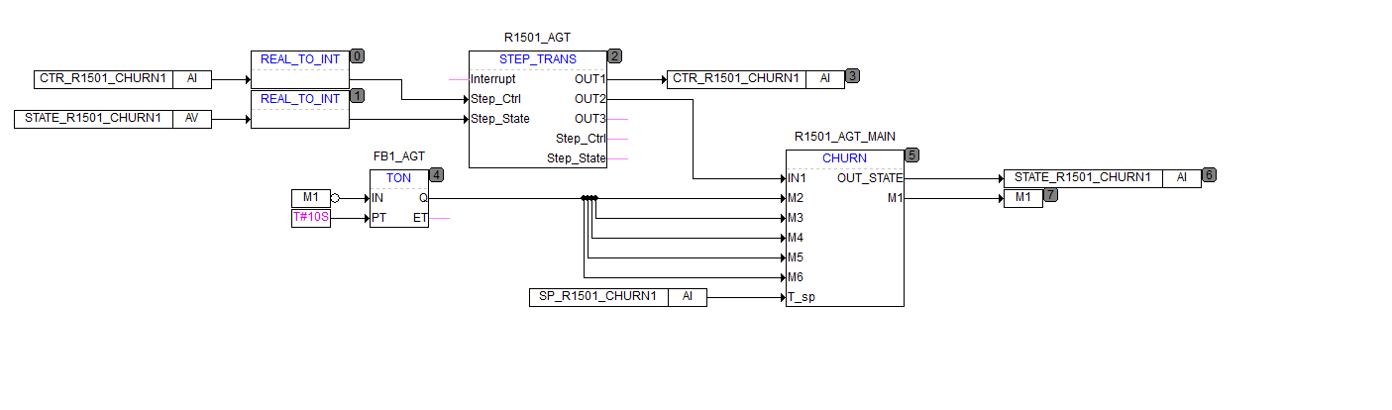

如截图所示，churn块模拟搅拌操作，具备以下功能：

1. 完成条件是：SP_R1501_CHURN1的值*POU的运算周期（一般为500ms）的时间到达，则OP会变成已完成状态。
2. 从正在暂停、正在保持、正在停止、正在放弃变成已暂停、已保持、已停止、已放弃状态的条件是：10秒时间到。

故一般搅拌OP组态时，CmdParam命令参数对应CTR_R1501_CHURN1，StateParam状态参数对应STATE_R1501_ CHURN1，物料相关参数对应SP_R1501_ CHURN1。

### 放料操作Discharge块

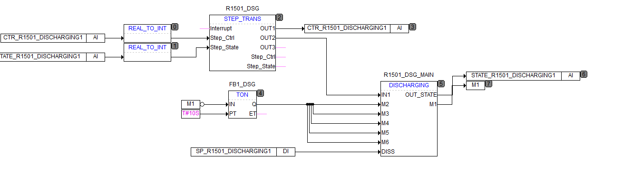

如截图所示，discharge块模拟搅拌操作，具备以下功能：

1. 完成条件是：SP_R1501_DISCHARGE1变为TRUE，则OP会变成已完成状态。
2. 从正在暂停、正在保持、正在停止、正在放弃变成已暂停、已保持、已停止、已放弃状态的条件是：10秒时间到。

放料参数为特殊参数，不需要组态DCS点，故放料OP组态时，CmdParam命令参数对应CTR_R1501_ DISCHARGE1，StateParam状态参数对应STATE_R1501_ DISCHARGE1即可。

### 初始化INIT块

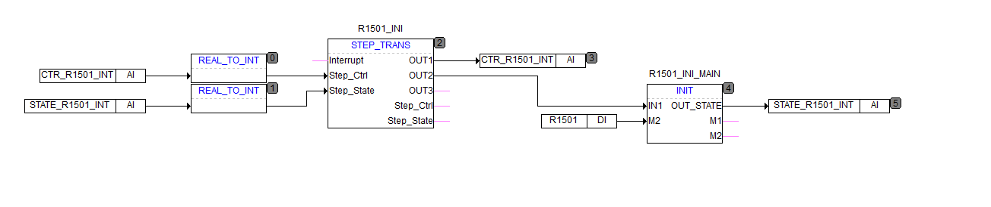

如截图所示，INIT块模拟初始化操作，具备以下功能：

1. 完成条件是：R1501变为TRUE，则OP会变成已完成状态。
2. 从正在暂停、正在保持、正在停止、正在放弃变成已暂停、已保持、已停止、已放弃状态的条件是：R1501变为TRUE。

该功能块可用于除加料操作外的任意操作，一般会给转料操作配置此功能块，故转料OP组态时，CmdParam命令参数对应CTR_R1501_ INT，StateParam状态参数对应STATE_R1501_ INT。